REPUBLIKA HRVATSKA
BJELOVARSKO – BILOGORSKA ŽUPANIJA
OPĆINA KONČANICA
OPĆINSKO VIJEĆE


Temeljem članka 89. Zakona o proračunu ("Narodne novine" br. 144/21), Pravilnika o polugodišnjem i godišnjem izvještaju o izvršenju proračuna ("Narodne novine" br. 85/23) i članka 31. Statuta Općine Končanica („Službeni glasnik Općine Končanica“ br. 1/21 i 2/25), Općinsko vijeće Općine Končanica na svojoj 9. sjednici održanoj 16. lipnja 2026. godine donosi

GODIŠNJI IZVJEŠTAJ
O IZVRŠENJU PRORAČUNA OPĆINE KONČANICA
ZA 2025. GODINU

UVOD

Zakonom o proračunu („Narodne novine“ broj 144/21) i Pravilnikom o polugodišnjem i godišnjem izvještaju o izvršenju proračuna i financijskog plana (”Narodne novine” broj 85/23) propisana je obveza sastavljanja i podnošenja Godišnjeg izvještaja o izvršenju proračuna tekuće proračunske godine na donošenje predstavničkom tijelu jedinice lokalne i područne (regionalne) samouprave.

Zakonom propisani temeljni financijski izvještaji pripremljeni su u roku i dostavljeni nadležnim institucijama, odnosno Ministarstvu financija putem aplikacije RKPFI. Oni sadrže sustavno prikazane standardne informacije, a obrazloženjem se iste nastoji nadopuniti kako bi se pojasnilo ostvarenje proračunskih prihoda i rashoda.

U ovom godišnjem izvještaju o izvršenju Općine Končanica za 2025. godinu prikazani su objedinjeni prihodi i primitci, odnosno rashodi i izdaci Općine Končanica i njezinog proračunskog korisnika Češkog dječjeg vrtića Končanica.

Zakonom o proračunu propisan je i sadržaj godišnjeg izvještaja o izvršenju proračuna i to kako slijedi:
(1) Opći dio godišnjeg izvještaja o izvršenju proračuna sadrži:
- Sažetak Računa prihoda i rashoda i Računa financiranja,
- Račun prihoda i rashoda i
- Račun financiranja.
(2) Posebni dio godišnjeg izvještaja o izvršenju proračuna iskazuje se u izvještajima:
- Izvještaj po organizacijskoj klasifikaciji i
- Izvještaj po programskoj klasifikaciji.
(3) Obrazloženje godišnjeg izvještaja o izvršenju proračuna sastoji se od obrazloženja općeg i posebnog dijela izvještaja o izvršenju proračuna.
(4) Posebni izvještaji u godišnjem izvještaju o izvršenju proračuna su:
- Izvještaj o korištenju proračunske zalihe,
- Izvještaj o zaduživanju na domaćem i stranom tržištu novca i kapitala,
- Izvještaj o danim jamstvima i plaćanjima po protestiranim jamstvima,
- Izvještaj o korištenju sredstava fondova Europske unije,
- Izvještaj o danim zajmovima i potraživanjima po danim zajmovima i
- Izvještaj o stanju potraživanja i dospjelih obveza te o stanju potencijalnih obveza po osnovi sudskih sporova.

Godišnji izvještaj o izvršenju proračuna Općine Končanica za 2025. godinu objavit će se na internetskim stranicama Općine Končanica (www.koncanica.hr) i u Službenom glasniku Općine Končanica.

OPĆI DIO

- Sažetak računa prihoda i rashoda te računa financiranja i prikaz prenesenih viškova ili manjkova
Razred i naziv | Izvršenje  1.1.2024.-31.12.2024. | Izvorni plan/Rebalans  Proračun 2025. - II. Rebalans | Izvršenje  1.1.2025.-31.12.2025. | Indeks  4/2*100 | Indeks  4/3*100
1 | 2 | 3 | 4 | 5 | 6
A) SAŽETAK RAČUNA PRIHODA I RASHODA
PRIHODI UKUPNO | 1.719.774,23 | 2.233.634,34 | 2.256.462,39 | 131,21 | 101,02
6 PRIHODI POSLOVANJA | 1.691.818,99 | 2.232.534,34 | 2.256.462,39 | 133,37 | 101,07
7 PRIHODI OD PRODAJE NEFINANCIJSKE IMOVINE | 27.955,24 | 1.100,00 | 0,00 | 0,00 | 0,00
RASHODI UKUPNO | 1.741.711,82 | 2.396.486,00 | 2.147.966,68 | 123,33 | 89,63
3 RASHODI POSLOVANJA | 1.454.126,14 | 1.716.686,00 | 1.689.859,78 | 116,21 | 98,44
4 RASHODI ZA NABAVU NEFINANCIJSKE IMOVINE | 287.585,68 | 679.800,00 | 458.106,90 | 159,29 | 67,39
RAZLIKA - VIŠAK/MANJAK | -21.937,59 | -162.851,66 | 108.495,71 | -494,57 | -66,62
B) SAŽETAK RAČUNA FINANCIRANJA
8 PRIMICI OD FINANCIJSKE IMOVINE I ZADUŽIVANJA | 100.000,00 | 420.000,00 | 290.000,00 | 290,00 | 69,05
5 IZDACI ZA FINANCIJSKU IMOVINU I OTPLATE ZAJMOVA | 130.000,00 | 260.000,00 | 160.000,00 | 123,08 | 61,54
NETO FINANCIRANJE | -30.000,00 | 160.000,00 | 130.000,00 | -433,33 | 81,25
C) PRENESENI VIŠAK ILI PRENESENI MANJAK
PRIJENOS VIŠKA/MANJKA IZ PRETHODNE(IH) GODINE | 2.851,66 | 2.851,66 | -321.319,66 | -11.267,81 | -11.267,81
PRIJENOS VIŠKA/MANJKA U SLJEDEĆE RAZDOBLJE | 2.851,66 | 2.851,66 | -321.319,66 | -11.267,81 | -11.267,81
VIŠAK/MANJAK + NETO FINANCIRANJE + PRIJENOS VIŠKA/MANJKA IZ PRETHODNE(IH) GODINE – PRIJENOS VIŠKA/MANJKA U SLJEDEĆE RAZDOBLJE | -49.085,93 | 0,00 | -82.823,95 | 168,73 | 0,00

- Račun prihoda i rashoda

PRIHODI PREMA EKONOMSKOJ KLASIFIKACIJI
Račun | Naziv računa |  | Izvršenje | Proračun 2025. - II. |  | Izvršenje |  | Indeks |  | Indeks
 |  |  | 1.1.2024.-31.12.2024. | Rebalans |  | 1.1.2025.-31.12.2025. |  | 4/2*100 |  | 4/3*100
6 | Prihodi poslovanja |  | 1.691.818,99 | 2.232.534,34 |  | 2.256.462,39 |  | 133,37% |  | 101,07%
61 | Prihodi od poreza |  | 469.482,49 | 549.117,34 |  | 481.826,37 |  | 102,63% |  | 87,75%
611 | Porez na dohodak |  | 408.739,48 |  |  | 435.537,82 |  | 106,56%
6111 | Porez na dohodak od nesamostalnog rada |  | 414.369,96 |  |  | 435.537,82 |  | 105,11%
6117 |  |  | -5.630,48 |  |  | 0,00 |  | 0,00%
613 | Porezi na imovinu |  | 54.354,10 |  |  | 42.491,56 |  | 78,18%
6131 | Stalni porezi na nepokretnu imovinu (zemlju, zgrade, kuće i ostalo) |  | 24.906,69 |  |  | 17.419,87 |  | 69,94%
6134 | Povremeni porezi na imovinu |  | 29.447,41 |  |  | 25.071,69 |  | 85,14%
614 | Porezi na robu i usluge |  | 6.388,91 |  |  | 3.796,99 |  | 59,43%
6142 | Porez na promet |  | 6.388,91 |  |  | 3.796,99 |  | 59,43%
63 | Pomoći iz inozemstva i od subjekata unutar općeg proračuna |  | 948.914,21 | 1.484.311,00 |  | 1.581.838,46 |  | 166,70% |  | 106,57%
633 | Pomoći proračunu i izvanproračunskim korisnicima iz drugih proračuna |  | 919.415,37 |  |  | 1.070.045,23 |  | 116,38%
6331 | Tekuće pomoći proračunu i izvanproračunskim korisnicima iz drugih proračuna |  | 802.248,05 |  |  | 624.496,23 |  | 77,84%
6332 | Kapitalne pomoći proračunu i izvanproračunskim korisnicima iz drugih proračuna |  | 117.167,32 |  |  | 445.549,00 |  | 380,27%
634 | Pomoći od izvanproračunskih korisnika |  | 6.375,50 |  |  | 12.783,72 |  | 200,51%
6341 | Tekuće pomoći od izvanproračunskih korisnika |  | 6.375,50 |  |  | 12.783,72 |  | 200,51%
635 | Pomoći izravnanja za decentralizirane funkcije i fiskalnog izravnanja |  | 23.123,34 |  |  | 495.379,51 |  | 2142,34%
6351 | Tekuće pomoći izravnanja za decentralizirane funkcije |  | 23.123,34 |  |  | 24.410,50 |  | 105,57%
6353 | Pomoći fiskalnog izravnanja |  | 0,00 |  |  | 470.969,01 |  | 0,00%
636 | Pomoći proračunskim korisnicima iz proračuna koji im nije nadležan |  | 0,00 |  |  | 3.630,00 |  | 0,00%
6361 | Tekuće pomoći proračunskim korisnicima iz proračuna koji im nije nadležan |  | 0,00 |  |  | 3.630,00 |  | 0,00%
64 | Prihodi od imovine |  | 77.400,42 | 80.206,00 |  | 75.893,67 |  | 98,05% |  | 94,62%
641 | Prihodi od financijske imovine | 966,21 |  |  |  |  | 964,16 |  | 99,79%
6413 | Kamate na oročena sredstva i depozite po viđenju | 3,64 |  |  |  |  | 0,98 |  | 26,92%
6414 | Prihodi od zateznih kamata | 86,64 |  |  |  |  | 7,62 |  | 8,80%
6419 | Ostali prihodi od financijske imovine | 875,93 |  |  |  |  | 955,56 |  | 109,09%
642 | Prihodi od nefinancijske imovine | 76.434,21 |  |  |  |  | 74.929,51 |  | 98,03%
6422 | Prihodi od zakupa i iznajmljivanja imovine | 58.105,15 |  |  |  |  | 56.602,63 |  | 97,41%
6423 | Naknada za korištenje nefinancijske imovine | 18.130,60 |  |  |  |  | 18.267,17 |  | 100,75%
6429 | Ostali prihodi od nefinancijske imovine | 198,46 |  |  |  |  | 59,71 |  | 30,09%
65 | Prihodi od upravnih i administrativnih pristojbi, pristojbi po posebnim propisima i naknada | 142.508,72 |  |  | 109.800,00 |  | 110.065,03 |  | 77,23% |  | 100,24%
651 | Upravne i administrativne pristojbe | 258,32 |  |  |  |  | 57,02 |  | 22,07%
6512 | Županijske, gradske i općinske pristojbe i naknade | 176,89 |  |  |  |  | 0,19 |  | 0,11%
6514 | Ostale pristojbe i naknade | 81,43 |  |  |  |  | 56,83 |  | 69,79%
652 | Prihodi po posebnim propisima | 63.272,63 |  |  |  |  | 35.218,30 |  | 55,66%
6522 | Prihodi vodnog gospodarstva | 182,17 |  |  |  |  | 19,06 |  | 10,46%
6524 | Doprinosi za šume | 28.257,70 |  |  |  |  | 7.043,28 |  | 24,93%
6526 | Ostali nespomenuti prihodi | 34.832,76 |  |  |  |  | 28.155,96 |  | 80,83%
653 | Komunalni doprinosi i naknade | 78.977,77 |  |  |  |  | 74.789,71 |  | 94,70%
6531 | Komunalni doprinosi | 12.004,16 |  |  |  |  | 2.811,95 |  | 23,42%
6532 | Komunalne naknade | 66.973,61 |  |  |  |  | 71.977,76 |  | 107,47%
66 | Prihodi od prodaje proizvoda i robe te pruženih usluga, prihodi od donacija te povrati po protestiranim jamstvima | 15.166,15 |  |  | 9.000,00 |  | 6.838,86 |  | 45,09% |  | 75,99%
661 | Prihodi od prodaje proizvoda i robe te pruženih usluga | 4.396,15 |  |  |  |  | 1.308,86 |  | 29,77%
6615 | Prihodi od pruženih usluga | 4.396,15 |  |  |  |  | 1.308,86 |  | 29,77%
663 | Donacije od pravnih i fizičkih osoba izvan općeg proračuna te povrat donacija i kapitalnih pomoći po protestiranim jamstvima | 10.770,00 |  |  |  |  | 5.530,00 |  | 51,35%
6631 | Tekuće donacije | 10.770,00 |  |  |  |  | 5.530,00 |  | 51,35%
67 | Prihodi iz nadležnog proračuna i od HZZO-a temeljem ugovornih obveza | 38.347,00 |  |  | 0,00 |  | 0,00 |  | 0,00% |  | 0,00%
671 | Prihodi iz nadležnog proračuna za financiranje redovne djelatnosti proračunskih korisnika | 38.347,00 |  |  |  |  | 0,00 |  | 0,00%
6711 | Prihodi iz nadležnog proračuna za financiranje rashoda poslovanja | 38.347,00 |  |  |  |  | 0,00 |  | 0,00%
68 | Kazne, upravne mjere i ostali prihodi | 0,00 |  |  | 100,00 |  | 0,00 |  | 0,00% |  | 0,00%
681 | Kazne i upravne mjere | 0,00 |  |  |  |  | 0,00 |  | 0,00%
6819 | Ostale kazne | 0,00 |  |  |  |  | 0,00 |  | 0,00%

71 | Prihodi od prodaje neproizvedene dugotrajne imovine | 27.955,24 | 1.000,00 | 0,00 | 0,00% | 0,00%
711 | Prihodi od prodaje materijalne imovine - prirodnih bogatstava | 27.955,24 |  | 0,00 | 0,00%
7111 | Zemljište | 27.955,24 |  | 0,00 | 0,00%
72 | Prihodi od prodaje proizvedene dugotrajne imovine | 0,00 | 100,00 | 0,00 | 0,00% | 0,00%
721 | Prihodi od prodaje građevinskih objekata | 0,00 |  | 0,00 | 0,00%
7211 | Stambeni objekti | 0,00 |  | 0,00 | 0,00%
SVEUKUPNO
1.719.774,23
2.233.634,34
2.256.462,39 131,21% 101,02%
RASHODI PREMA EKONOMSKOJ KLASIFIKACIJI
Račun | Naziv računa | Izvršenje | Proračun 2025. - II. | Izvršenje | Indeks | Indeks
 |  | 1.1.2024.-31.12.2024. | Rebalans | 1.1.2025.-31.12.2025. | 4/2*100 | 4/3*100
3 | Rashodi poslovanja | 1.454.126,14 | 1.716.686,00 | 1.689.859,78 | 116,21% | 98,44%
31 | Rashodi za zaposlene | 495.635,01 | 788.500,00 | 786.348,33 | 158,65% | 99,73%
311 | Plaće (Bruto) | 400.712,12 |  | 633.878,69 | 158,19%
3111 | Plaće za redovan rad | 400.712,12 |  | 633.878,69 | 158,19%
312 | Ostali rashodi za zaposlene | 29.754,85 |  | 47.815,59 | 160,70%
3121 | Ostali rashodi za zaposlene | 29.754,85 |  | 47.815,59 | 160,70%
313 | Doprinosi na plaće | 65.168,04 |  | 104.654,05 | 160,59%
3132 | Doprinosi za obvezno zdravstveno osiguranje | 65.168,04 |  | 104.654,05 | 160,59%
32 | Materijalni rashodi | 659.400,99 | 541.880,00 | 500.838,24 | 75,95% | 92,43%
321 | Naknade troškova zaposlenima | 16.552,72 |  | 21.678,50 | 130,97%
3211 | Službena putovanja | 2.198,96 |  | 783,58 | 35,63%
3212 | Naknade za prijevoz, za rad na terenu i odvojeni život | 6.880,01 |  | 8.020,63 | 116,58%
3213 | Stručno usavršavanje zaposlenika | 2.275,29 |  | 1.805,54 | 79,35%
3214 | Ostale naknade troškova zaposlenima | 5.198,46 |  | 11.068,75 | 212,92%
322 | Rashodi za materijal i energiju | 51.776,93 |  | 75.262,61 | 145,36%
3221 | Uredski materijal i ostali materijalni rashodi | 12.291,23 |  | 22.789,21 | 185,41%
3222 | Materijal i sirovine | 6.846,57 |  | 9.128,38 | 133,33%
3223 | Energija | 21.457,41 |  | 23.266,41 | 108,43%
3224 | Materijal i dijelovi za tekuće i investicijsko održavanje | 9.434,59 |  | 19.243,05 | 203,96%
3225 | Sitni inventar i autogume | 1.699,35 |  | 541,07 | 31,84%
3227 | Službena, radna i zaštitna odjeća i obuća | 47,78 |  | 294,49 | 616,35%
323 | Rashodi za usluge | 518.792,67 |  | 316.511,69 | 61,01%

3231 | Usluge telefona, interneta, pošte i prijevoza | 9.238,56 |  | 6.400,28 | 69,28%
3232 | Usluge tekućeg i investicijskog održavanja | 125.789,26 |  | 7.586,90 | 6,03%
3233 | Usluge promidžbe i informiranja | 19.142,16 |  | 16.946,48 | 88,53%
3234 | Komunalne usluge | 245.622,11 |  | 223.231,04 | 90,88%
3236 | Zdravstvene i veterinarske usluge | 4.750,12 |  | 4.252,76 | 89,53%
3237 | Intelektualne i osobne usluge | 93.678,85 |  | 31.994,94 | 34,15%
3238 | Računalne usluge | 12.698,35 |  | 16.919,16 | 133,24%
3239 | Ostale usluge | 7.873,26 |  | 9.180,13 | 116,60%
329 | Ostali nespomenuti rashodi poslovanja | 72.278,67 |  | 87.385,44 | 120,90%
3291 | Naknade za rad predstavničkih i izvršnih tijela, povjerenstava i slično | 28.607,31 |  | 41.384,07 | 144,66%
3292 | Premije osiguranja | 2.278,69 |  | 2.522,76 | 110,71%
3293 | Reprezentacija | 35.000,50 |  | 32.869,38 | 93,91%
3294 | Članarine i norme | 1.261,84 |  | 1.261,84 | 100,00%
3295 | Pristojbe i naknade | 2.334,58 |  | 5.105,91 | 218,71%
3299 | Ostali nespomenuti rashodi poslovanja | 2.795,75 |  | 4.241,48 | 151,71%
34 | Financijski rashodi | 6.839,60 | 9.606,00 | 12.764,29 | 186,62% | 132,88%
342 | Kamate za primljene kredite i zajmove | 2.679,10 |  | 3.747,57 | 139,88%
3422 | Kamate za primljene kredite i zajmove od kreditnih i ostalih financijskih institucija u javnom sektoru | 2.679,10 |  | 3.505,92 | 130,86%
3427 | Kamate za primljene zajmove od trgovačkih društava i obrtnika izvan javnog sektora | 0,00 |  | 241,65 | 0,00%
343 | Ostali financijski rashodi | 4.160,50 |  | 9.016,72 | 216,72%
3431 | Bankarske usluge i usluge platnog prometa | 4.154,92 |  | 8.988,42 | 216,33%
3433 | Zatezne kamate | 5,58 |  | 28,30 | 507,17%
35 | Subvencije | 5.779,68 | 19.800,00 | 19.086,25 | 330,23% | 96,40%
352 | Subvencije kreditnim i financijskim institucijama, trgovačkim društvima, zadrugama,  poljoprivrednicima i obrtnicima izvan javnog sektora | 5.779,68 |  | 19.086,25 | 330,23%
3523 | Subvencije poljoprivrednicima i obrtnicima | 5.779,68 |  | 19.086,25 | 330,23%
36 | Pomoći dane u inozemstvo i unutar općeg proračuna | 97.067,31 | 115.100,00 | 113.950,71 | 117,39% | 99,00%
363 | Pomoći drugom proračunu i izvanproračunskim korisnicima | 66.316,46 |  | 78.743,60 | 118,74%
3631 | Tekuće pomoći drugom proračunu i izvanproračunskim korisnicima | 66.316,46 |  | 78.743,60 | 118,74%
366 | Pomoći proračunskim korisnicima drugih proračuna | 30.750,85 |  | 35.207,11 | 114,49%
3661 | Tekuće pomoći proračunskim korisnicima drugih proračuna | 30.750,85 |  | 35.207,11 | 114,49%
37 | Naknade građanima i kućanstvima na temelju osiguranja i druge naknade | 49.732,22 | 77.500,00 | 73.493,90 | 147,78% | 94,83%
372 | Ostale naknade građanima i kućanstvima iz proračuna | 49.732,22 |  | 73.493,90 | 147,78%
3721 | Naknade građanima i kućanstvima u novcu | 46.080,00 |  | 70.370,00 | 152,71%
3722 | Naknade građanima i kućanstvima u naravi | 3.652,22 |  | 3.123,90 | 85,53%
38 | Rashodi za donacije, kazne, naknade šteta i kapitalne pomoći | 139.671,33 | 164.300,00 | 183.378,06 | 131,29% | 111,61%

381 | Tekuće donacije | 136.232,91 |  |  | 152.316,61 |  |  | 111,81%
3811 | Tekuće donacije u novcu | 136.232,91 |  |  | 152.316,61 |  |  | 111,81%
382 | Kapitalne donacije | 1.500,00 |  |  | 12.640,00 |  |  | 842,67%
3822 | Kapitalne donacije građanima i kućanstvima | 1.500,00 |  |  | 12.640,00 |  |  | 842,67%
383 | Kazne, penali i naknade štete | 0,00 |  |  | 15.976,30 |  |  | 0,00%
3831 | Naknade šteta pravnim i fizičkim osobama | 0,00 |  |  | 15.976,30 |  |  | 0,00%
385 | Izvanredni rashodi | 1.938,42 |  |  | 2.445,15 |  |  | 126,14%
3851 | Izvanredni rashodi | 1.938,42 |  |  | 2.445,15 |  |  | 126,14%
4 | Rashodi za nabavu nefinancijske imovine |  | 287.585,68 | 679.800,00 |  | 458.106,90 | 159,29% |  | 67,39%
41 | Rashodi za nabavu neproizvedene dugotrajne imovine |  | 13.429,00 | 1.000,00 |  | 0,00 | 0,00% |  | 0,00%
411 | Materijalna imovina - prirodna bogatstva |  | 13.429,00 |  |  | 0,00 | 0,00%
4111 | Zemljište |  | 13.429,00 |  |  | 0,00 | 0,00%
42 | Rashodi za nabavu proizvedene dugotrajne imovine |  | 274.156,68 | 678.000,00 |  | 458.106,90 | 167,10% |  | 67,57%
421 | Građevinski objekti |  | 203.121,56 |  |  | 432.524,83 | 212,94%
4211 | Stambeni objekti |  | 93.739,31 |  |  | 76.024,88 | 81,10%
4212 | Poslovni objekti |  | 11.816,36 |  |  | 25.914,37 | 219,31%
4213 | Ceste, željeznice i ostali prometni objekti |  | 88.187,89 |  |  | 322.824,95 | 366,06%
4214 | Ostali građevinski objekti |  | 9.378,00 |  |  | 7.760,63 | 82,75%
422 | Postrojenja i oprema |  | 53.840,79 |  |  | 8.619,13 | 16,01%
4221 | Uredska oprema i namještaj |  | 12.731,06 |  |  | 5.591,03 | 43,92%
4222 | Komunikacijska oprema |  | 0,00 |  |  | 256,50 | 0,00%
4223 | Oprema za održavanje i zaštitu |  | 1.436,70 |  |  | 0,00 | 0,00%
4227 | Uređaji, strojevi i oprema za ostale namjene |  | 39.673,03 |  |  | 2.771,60 | 6,99%
423 | Prijevozna sredstva |  | 12.026,00 |  |  | 0,00 | 0,00%
4231 | Prijevozna sredstva u cestovnom prometu |  | 12.026,00 |  |  | 0,00 | 0,00%
426 | Nematerijalna proizvedena imovina |  | 5.168,33 |  |  | 16.962,94 | 328,21%
4262 | Ulaganja u računalne programe |  | 5.168,33 |  |  | 16.962,94 | 328,21%
45 | Rashodi za dodatna ulaganja na nefinancijskoj imovini |  | 0,00 | 800,00 |  | 0,00 | 0,00% |  | 0,00%
451 | Dodatna ulaganja na građevinskim objektima |  | 0,00 |  |  | 0,00 | 0,00%
4511 | Dodatna ulaganja na građevinskim objektima |  | 0,00 |  |  | 0,00 | 0,00%
SVEUKUPNO
1.741.711,82
2.396.486,00
2.147.966,68 123,33%
89,63%

PRIHODI PREMA IZVORIMA FINANCIRANJA
Izvor | Naziv izvora | Izvršenje  1.1.2024.-31.12.2024. | Proračun 2025. - II. Rebalans | Izvršenje  1.1.2025.-31.12.2025. | Indeks 4/2*100  1.1.2025.-31.12.2025. | Indeks 4/3*100  1.1.2025.-31.12.2025.
0 | (ništa) | 3.430,00 | 0,00 | 4.779,77 | 139,35 | 0,00
0 | (ništa) | 3.430,00 | 0,00 | 4.779,77 | 139,35 | 0,00
1 | Opći prihodi i primici | 507.829,49 | 549.117,34 | 481.875,15 | 94,89 | 87,75
11 | Opći prihodi i primici | 507.829,49 | 549.117,34 | 481.875,15 | 94,89 | 87,75
3 | Vlastiti prihodi | 3,64 | 6,00 | 0,98 | 26,92 | 16,33
31 | Vlastiti prihodi - Češki DV Končanica | 3,64 | 6,00 | 0,98 | 26,92 | 16,33
4 | Prihodi za posebne namjene | 248.740,25 | 248.100,00 | 236.418,41 | 95,05 | 95,29
41 | Prihodi za posebne namjene | 231.424,87 | 228.900,00 | 216.283,55 | 93,46 | 94,49
42 | Prihodi za posebne namjene - Češki DV Končanica | 17.315,38 | 19.200,00 | 20.134,86 | 116,28 | 104,87
5 | Pomoći | 948.914,21 | 1.430.311,00 | 1.527.850,46 | 161,01 | 106,82
51 | Pomoći iz proračuna | 914.022,21 | 1.373.470,00 | 1.473.399,46 | 161,20 | 107,28
52 | Pomoći iz proračuna - Češki DV Končanica | 34.892,00 | 56.841,00 | 54.451,00 | 156,06 | 95,80
6 | Donacije | 10.770,00 | 6.000,00 | 5.530,00 | 51,35 | 92,17
62 | Nenamjenske donacije - Češki DV Končanica | 10.770,00 | 6.000,00 | 5.530,00 | 51,35 | 92,17
7 | Prihodi od nefin.imovine i nadoknade šteta od osig | 86,64 | 100,00 | 7,62 | 8,80 | 7,62
71 | Primici od zaduživanja | 86,64 | 100,00 | 7,62 | 8,80 | 7,62
SVEUKUPNO |  | 1.719.774,23 | 2.233.634,34 | 2.256.462,39 | 131,21 | 101,02

RASHODI PREMA IZVORIMA FINANCIRANJA
Izvor | Naziv izvora | Izvršenje | Proračun 2025. - II. | Izvršenje | Indeks | Indeks
 |  | 1.1.2024.-31.12.2024. | Rebalans | 1.1.2025.-31.12.2025. | 4/2*100 | 4/3*100
0 | (ništa) | 4.246,59 | 0,00 | 25.248,26 | 594,55% | 0,00%
0 | (ništa) | 4.246,59 | 0,00 | 25.248,26 | 594,55% | 0,00%
1 | Opći prihodi i primici | 875.761,16 | 823.982,00 | 770.140,68 | 87,94% | 93,47%
11 | Opći prihodi i primici | 875.761,16 | 823.982,00 | 770.140,68 | 87,94% | 93,47%
3 | Vlastiti prihodi | 11.427,77 | 1.506,00 | 1.132,00 | 9,91% | 75,17%
30 | Vlastiti prihodi | 11.349,87 | 1.500,00 | 1.132,00 | 9,97% | 75,47%
31 | Vlastiti prihodi - Češki DV Končanica | 77,90 | 6,00 | 0,00 | 0,00% | 0,00%
4 | Prihodi za posebne namjene | 283.544,93 | 456.720,00 | 418.298,97 | 147,52% | 91,59%
41 | Prihodi za posebne namjene | 268.133,19 | 414.220,00 | 380.971,50 | 142,08% | 91,97%
42 | Prihodi za posebne namjene - Češki DV Končanica | 15.411,74 | 42.500,00 | 37.327,47 | 242,20% | 87,83%
5 | Pomoći | 555.927,27 | 1.109.300,00 | 928.648,13 | 167,04% | 83,71%
51 | Pomoći iz proračuna | 510.482,13 | 1.040.300,00 | 826.312,27 | 161,87% | 79,43%
52 | Pomoći iz proračuna - Češki DV Končanica | 45.445,14 | 69.000,00 | 68.202,07 | 150,08% | 98,84%
56 | 560 | 0,00 | 0,00 | 34.133,79 | 0,00% | 0,00%
6 | Donacije | 8.125,00 | 478,00 | 751,07 | 9,24% | 157,13%
62 | Nenamjenske donacije - Češki DV Končanica | 8.125,00 | 478,00 | 751,07 | 9,24% | 157,13%
7 | Prihodi od nefin.imovine i nadoknade šteta od osig | 2.679,10 | 4.500,00 | 3.747,57 | 139,88% | 83,28%

71 | Primici od zaduživanja |  | 2.679,10 | 4.500,00 | 3.747,57 | 139,88% | 83,28%
 |  | SVEUKUPNO | 1.741.711,82 | 2.396.486,00 | 2.147.966,68 | 123,33% | 89,63%

RASHODI PREMA FUNKCIJSKOJ KLASIFIKACIJI
Račun | Naziv računa | Izvršenje | Proračun 2025. - II. | Izvršenje | Indeks | Indeks
 |  | 1.1.2024.-31.12.2024. | Rebalans | 1.1.2025.-31.12.2025. | 4/2*100 | 4/3*100
01 | Opće javne usluge | 552.109,27 | 484.730,00 | 436.343,36 | 79,03% | 90,02%
011 | Izvršna i zakonodavna tijela, financijski i fiskalni poslovi, vanjski poslovi | 332.628,65 | 380.530,00 | 337.271,57 | 101,40% | 88,63%
013 | Opće usluge | 44.677,65 | 43.950,00 | 42.332,47 | 94,75% | 96,32%
016 | Opće javne usluge koje nisu drugdje svrstane | 168.532,48 | 51.750,00 | 50.433,59 | 29,93% | 97,46%
017 | Transakcije vezane uz javni dug | 6.270,49 | 8.500,00 | 6.305,73 | 100,56% | 74,19%
03 | Javni red i sigurnost | 66.316,46 | 82.100,00 | 78.743,60 | 118,74% | 95,91%
032 | Usluge protupožarne zaštite | 66.316,46 | 82.100,00 | 78.743,60 | 118,74% | 95,91%
04 | Ekonomski poslovi | 240.100,91 | 501.820,00 | 311.199,35 | 129,61% | 62,01%
041 | Opći ekonomski, trgovački i poslovi vezani uz rad | 3.561,21 | 16.000,00 | 15.945,15 | 447,75% | 99,66%
042 | Poljoprivreda, šumarstvo, ribarstvo i lov | 171.309,61 | 142.420,00 | 165.012,02 | 96,32% | 115,86%
043 | Gorivo i energija | 17.360,85 | 20.400,00 | 18.186,07 | 104,75% | 89,15%
044 | Rudarstvo, proizvodnja i građevinarstvo | 7.106,63 | 17.000,00 | 16.531,80 | 232,63% | 97,25%
045 | Promet | 3.575,00 | 268.000,00 | 55.122,27 | 1541,88% | 20,57%
046 | Komunikacije | 37.187,61 | 38.000,00 | 40.402,04 | 108,64% | 106,32%
05 | Zaštita okoliša | 81.059,53 | 89.700,00 | 82.237,42 | 101,45% | 91,68%
050 | Zaštita okoliša | 11.349,87 | 1.500,00 | 1.132,00 | 9,97% | 75,47%
051 | Gospodarenje otpadom | 11.083,93 | 12.200,00 | 10.719,23 | 96,71% | 87,86%
056 | Poslovi i usluge zaštite okoliša koji nisu drugdje svrstani | 58.625,73 | 76.000,00 | 70.386,19 | 120,06% | 92,61%
06 | Usluge unaprjeđenja stanovanja i zajednice | 265.516,05 | 407.520,00 | 396.418,14 | 149,30% | 97,28%
061 | Razvoj stanovanja | 1.500,00 | 10.000,00 | 12.640,00 | 842,67% | 126,40%
062 | Razvoj zajednice | 246.888,99 | 369.300,00 | 362.807,24 | 146,95% | 98,24%
063 | Opskrba vodom | 2.183,47 | 1.100,00 | 1.723,85 | 78,95% | 156,71%

064 | Ulična rasvjeta | 9.164,75 | 20.000,00 | 12.346,75 | 134,72% | 61,73%
066 | Rashodi vezani uz stanovanje i kom. pogodnosti koji nisu drugdje svrstani | 5.778,84 | 7.120,00 | 6.900,30 | 119,41% | 96,91%
07 | Zdravstvo | 4.101,74 | 3.500,00 | 3.230,86 | 78,77% | 92,31%
071 | Medicinski proizvodi, pribor i oprema | 439,20 | 0,00 | 0,00 | 0,00% | 0,00%
072 | Službe za vanjske pacijente | 3.662,54 | 3.500,00 | 3.230,86 | 88,21% | 92,31%
08 | Rekreacija, kultura i religija | 83.695,88 | 108.800,00 | 109.749,78 | 131,13% | 100,87%
081 | Službe rekreacije i sporta | 57.590,25 | 56.000,00 | 56.751,96 | 98,54% | 101,34%
082 | Službe kulture | 22.955,63 | 19.000,00 | 19.326,50 | 84,19% | 101,72%
084 | Religijske i druge službe zajednice | 3.150,00 | 33.800,00 | 33.671,32 | 1068,93% | 99,62%
09 | Obrazovanje | 134.683,14 | 197.316,00 | 189.725,36 | 140,87% | 96,15%
091 | Predškolsko i osnovno obrazovanje | 134.683,14 | 197.316,00 | 189.725,36 | 140,87% | 96,15%
10 | Socijalna zaštita | 314.128,84 | 521.000,00 | 540.318,81 | 172,01% | 103,71%
101 | Bolest i invaliditet | 4.845,00 | 6.200,00 | 6.200,00 | 127,97% | 100,00%
102 | Starost | 28.380,00 | 59.000,00 | 54.418,75 | 191,75% | 92,24%
104 | Obitelj i djeca | 19.075,00 | 20.800,00 | 26.640,00 | 139,66% | 128,08%
106 | Stanovanje | 3.652,22 | 8.500,00 | 3.123,90 | 85,53% | 36,75%
107 | Socijalna pomoć stanovništvu koje nije obuhvaćeno redovnim socijalnim programima | 217.459,59 | 402.000,00 | 425.111,33 | 195,49% | 105,75%
109 | Aktivnosti socijalne zaštite koje nisu drugdje svrstane | 40.717,03 | 24.500,00 | 24.824,83 | 60,97% | 101,33%
 | SVEUKUPNO | 1.741.711,82 | 2.396.486,00 | 2.147.966,68 | 123,33% | 89,63%

- Račun financiranja
RAČUN FINANCIRANJA PREMA EKONOMSKOJ KLASIFIKACIJI
Račun | Naziv računa | Izvršenje | Proračun 2025. - II. | Izvršenje | Indeks | Indeks
 |  | 1.1.2024.-31.12.2024. | Rebalans | 1.1.2025.-31.12.2025. | 4/2*100 | 4/3*100
5 | Izdaci za financijsku imovinu i otplate zajmova | 130.000,00 | 260.000,00 | 160.000,00 | 123,08% | 61,54%
54 | Izdaci za otplatu glavnice primljenih kredita i zajmova | 130.000,00 | 260.000,00 | 160.000,00 | 123,08% | 61,54%
543 | Otplata glavnice primljenih zajmova od trgovačkih društava u javnom sektoru | 0,00 |  | 60.000,00 | 0,00%
5431 | Otplata glavnice primljenih zajmova od trgovačkih društava u javnom sektoru | 0,00 |  | 60.000,00 | 0,00%
544 | Otplata glavnice primljenih kredita i zajmova od kreditnih i ostalih financijskih institucija izvan javnog sektora | 130.000,00 |  | 100.000,00 | 76,92%
5443 | Otplata glavnice primljenih kredita od tuzemnih kreditnih institucija izvan javnog sektora | 130.000,00 |  | 100.000,00 | 76,92%
547 | Otplata glavnice primljenih zajmova od drugih razina vlasti | 0,00 |  | 0,00 | 0,00%
5472 | Otplata glavnice primljenih zajmova od županijskih proračuna | 0,00 |  | 0,00 | 0,00%

8 | Primici od financijske imovine i zaduživanja | 100.000,00 | 420.000,00 | 290.000,00 | 290,00% | 69,05%
84 | Primici od zaduživanja | 100.000,00 | 420.000,00 | 290.000,00 | 290,00% | 69,05%
842 | Primljeni krediti i zajmovi od kreditnih i ostalih financijskih institucija u javnom sektoru | 100.000,00 |  | 0,00 | 0,00%
8422 | Primljeni krediti od kreditnih institucija u javnom sektoru | 100.000,00 |  | 0,00 | 0,00%
843 | Primljeni zajmovi od trgovačkih društava u javnom sektoru | 0,00 |  | 190.000,00 | 0,00%
8431 | Primljeni zajmovi od trgovačkih društava u javnom sektoru | 0,00 |  | 190.000,00 | 0,00%
847 | Primljeni zajmovi od drugih razina vlasti | 0,00 |  | 100.000,00 | 0,00%
8472 | Primljeni zajmovi od županijskih proračuna | 0,00 |  | 100.000,00 | 0,00%

RAČUN FINANCIRANJA PREMA IZVORIMA FINANCIRANJA - PRIMICI
Izvor | Naziv izvora |  | Izvršenje | Proračun 2025. - II. | Izvršenje | Indeks | Indeks
 |  |  | 1.1.2024.-31.12.2024. | Rebalans | 1.1.2025.-31.12.2025. | 4/2*100 | 4/3*100
7 | Prihodi od nefin.imovine i nadoknade šteta od osig |  | 0,00 | 190.000,00 | 190.000,00 | 0,00% | 100,00%
71 | Primici od zaduživanja |  | 0,00 | 190.000,00 | 190.000,00 | 0,00% | 100,00%
8 | Namjenski primici od zaduživanja |  | 100.000,00 | 230.000,00 | 100.000,00 | 100,00% | 43,48%
80 | Namjenski primici od zaduživanja |  | 100.000,00 | 230.000,00 | 100.000,00 | 100,00% | 43,48%
 |  | SVEUKUPNO | 100.000,00 | 420.000,00 | 290.000,00 | 290,00% | 69,05%

RAČUN FINANCIRANJA PREMA IZVORIMA FINANCIRANJA - IZDACI

Izvor | Naziv izvora |  | Izvršenje | Proračun 2025. - II. | Izvršenje | Indeks | Indeks
 |  |  | 1.1.2024.-31.12.2024. | Rebalans | 1.1.2025.-31.12.2025. | 4/2*100 | 4/3*100
1 | Opći prihodi i primici |  | 130.000,00 | 200.000,00 | 100.000,00 | 76,92% | 50,00%
11 | Opći prihodi i primici |  | 130.000,00 | 200.000,00 | 100.000,00 | 76,92% | 50,00%
7 | Prihodi od nefin.imovine i nadoknade šteta od osig |  | 0,00 | 60.000,00 | 60.000,00 | 0,00% | 100,00%
71 | Primici od zaduživanja |  | 0,00 | 60.000,00 | 60.000,00 | 0,00% | 100,00%
 |  | SVEUKUPNO | 130.000,00 | 260.000,00 | 160.000,00 | 123,08% | 61,54%

POSEBNI DIO

- Izvještaj po organizacijskoj klasifikaciji
Brojčana |  | Naziv | Proračun 2025. - II. |  | Izvršenje |  | Indeks
oznaka |  |  | Rebalans |  | 1.1.2025.-31.12.2025. |  | 3/2*100
RAZDJEL: 001 | PREDSTAVNIČKO I IZVRŠNO TIJELO OPĆINE KONČANICA |  |  | 198.550,00 |  | 195.705,18 |  | 98,57%
GLAVA: 00101 | PREDSTAVNIČKA VLAST |  |  | 71.300,00 |  | 63.949,60 |  | 89,69%
GLAVA: 00102 | IZVRŠNA VLAST |  |  | 127.250,00 |  | 131.755,58 |  | 103,54%
RAZDJEL: 002 | MJESNA SAMOUPRAVA I VIJEĆE NACIONALNIH MANJINA |  |  | 14.700,00 |  | 12.294,54 |  | 83,64%
GLAVA: 00201 | MJESNA SAMOUPRAVA |  |  | 11.900,00 |  | 8.773,22 |  | 73,72%
GLAVA: 00202 | VIJEĆA NACIONALNIH MANJINA I PREDSTAVNIK MANJINE |  |  | 2.800,00 |  | 3.521,32 |  | 125,76%
RAZDJEL: 003 | JEDINSTVENI UPRAVNI ODJEL OPĆINE KONČANICA |  |  | 2.443.236,00 |  | 2.099.966,96 |  | 85,95%
GLAVA: 00301 | JEDINSTVENI UPRAVNI ODJEL |  |  | 2.278.920,00 |  | 1.945.448,71 |  | 85,37%
GLAVA: 00302 | PRORAČUNSKI KORISNIK: 44581 ČEŠKI DJEČJI VRTIĆ KONČANICA |  |  | 164.316,00 |  | 154.518,25 |  | 94,04%
SVEUKUPNO |  |  |  | 2.656.486,00 |  | 2.307.966,68 |  | 86,88%

- Izvještaj po programskoj klasifikaciji

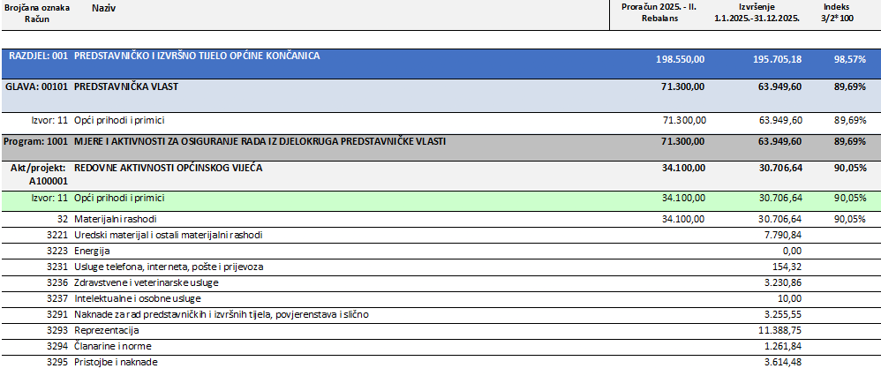
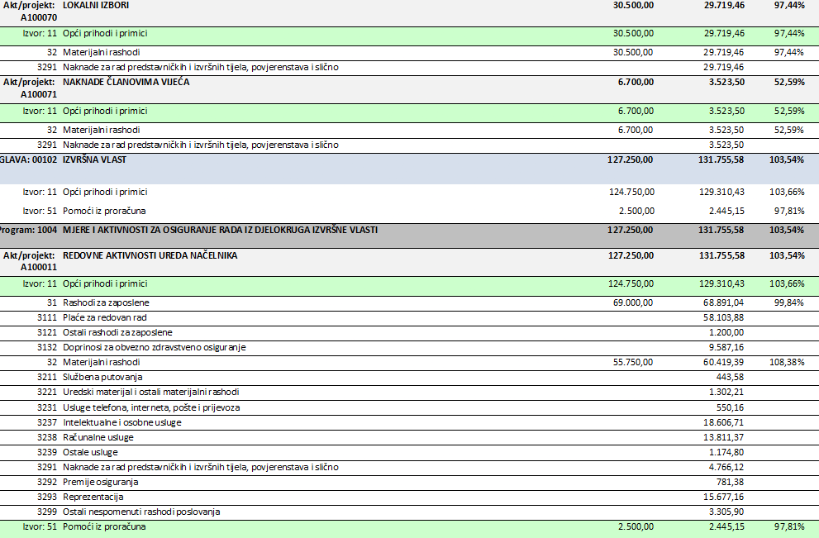
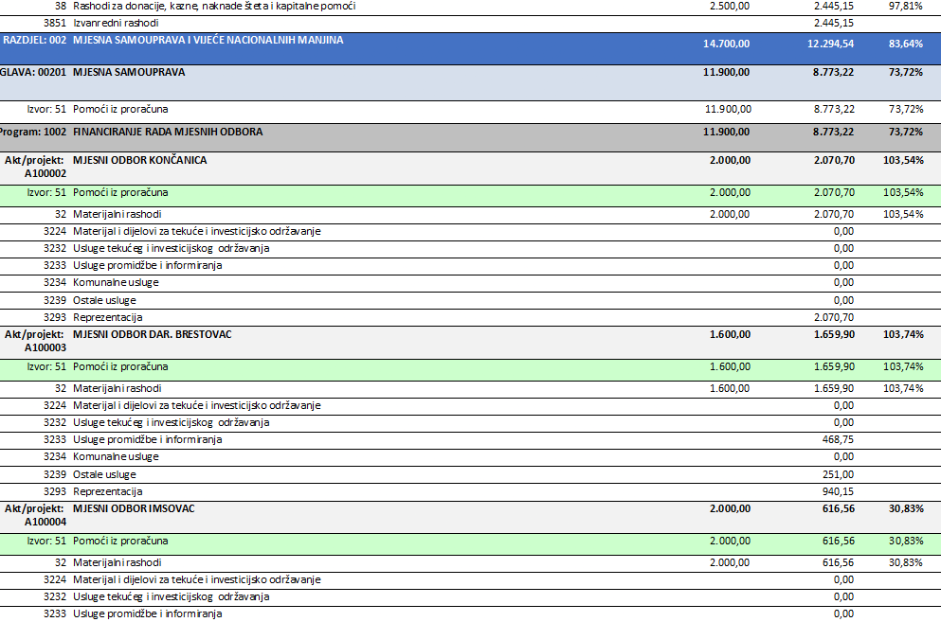
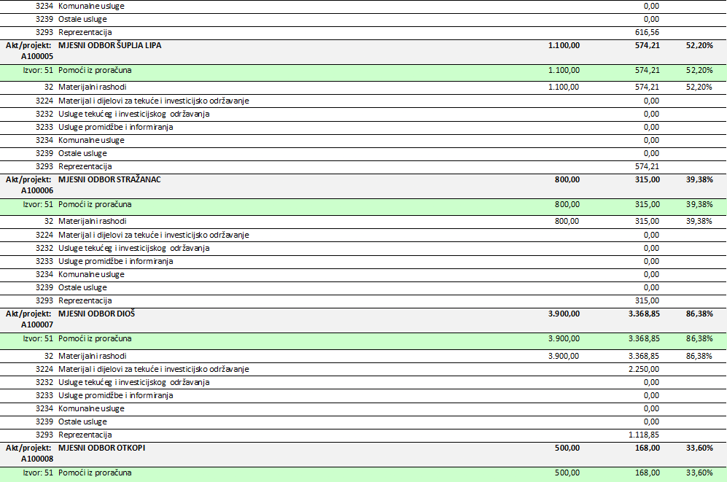
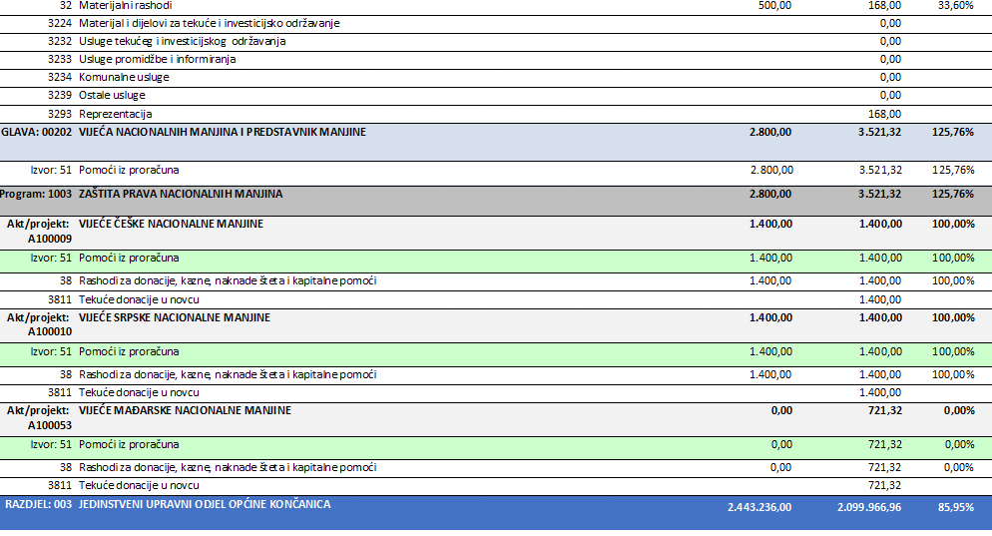
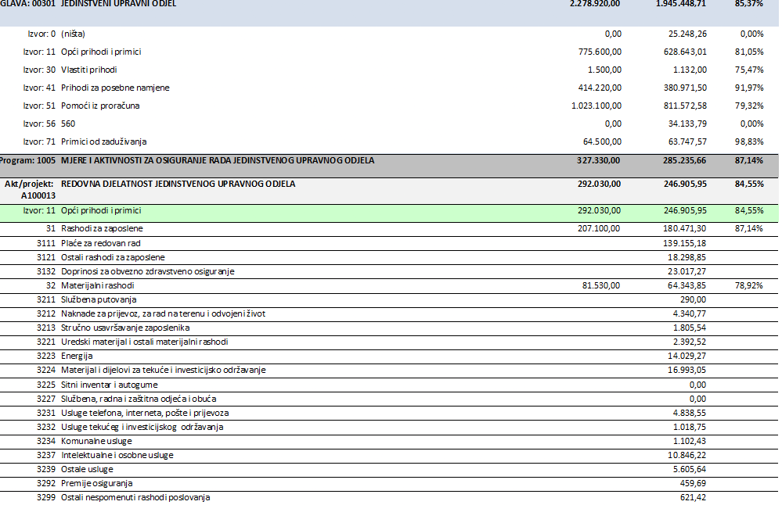
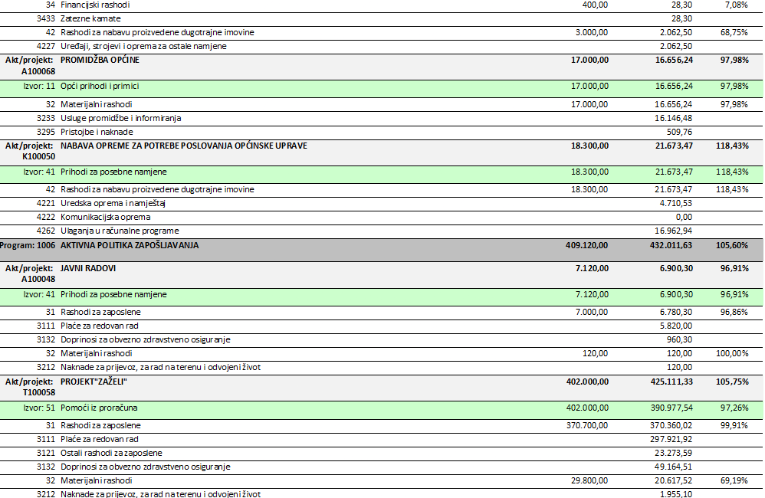
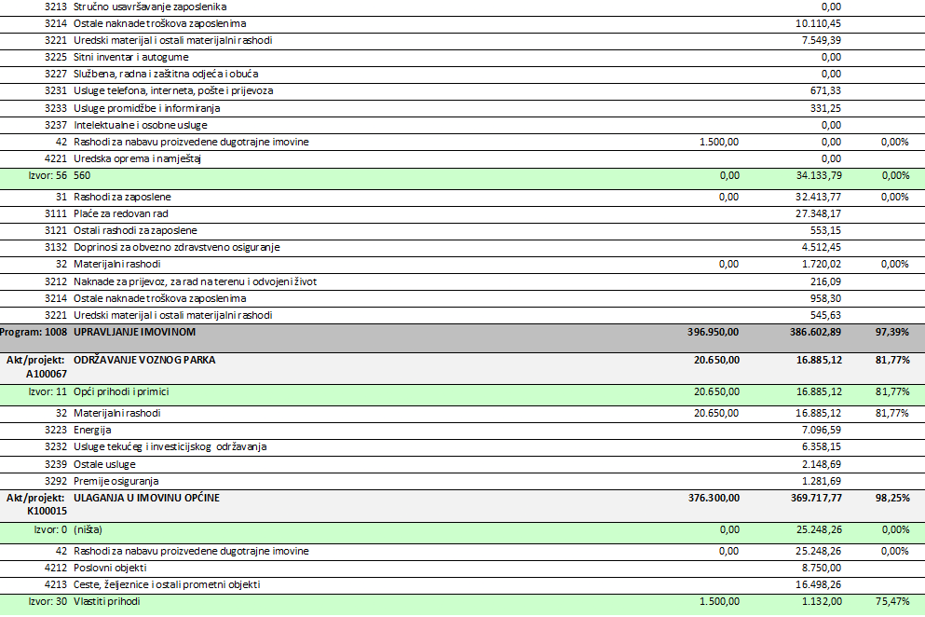
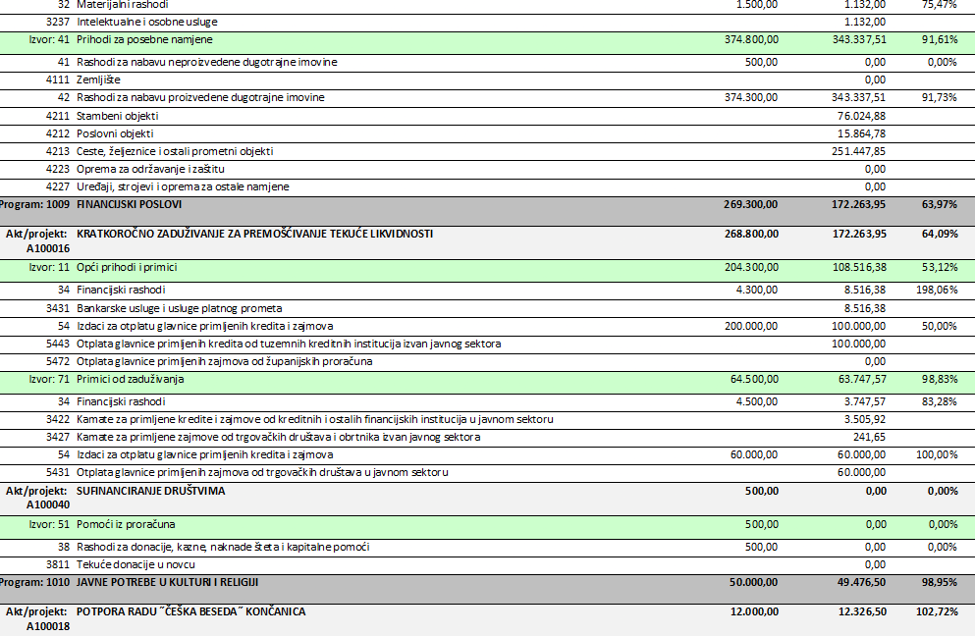
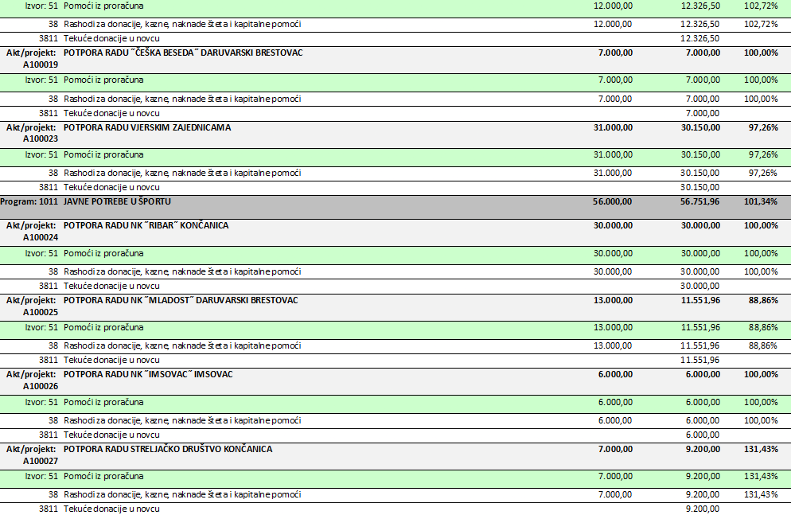
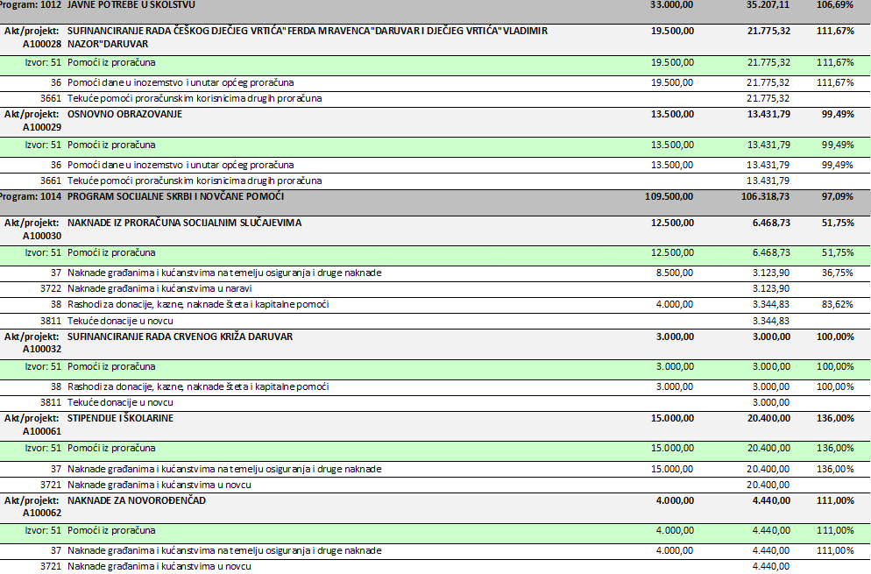
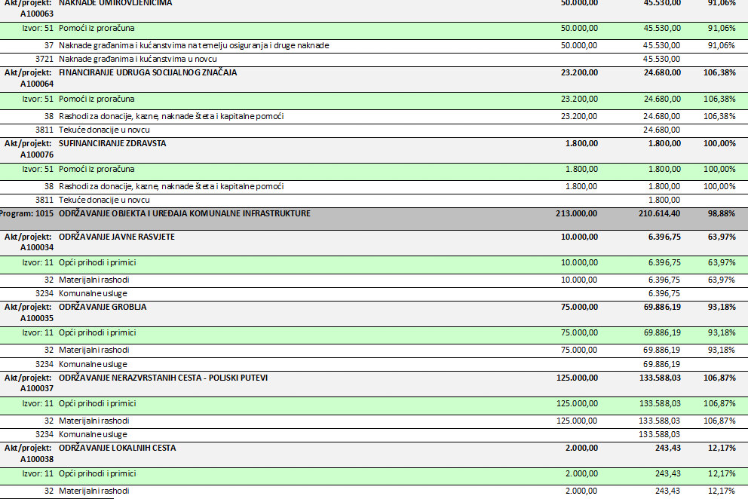
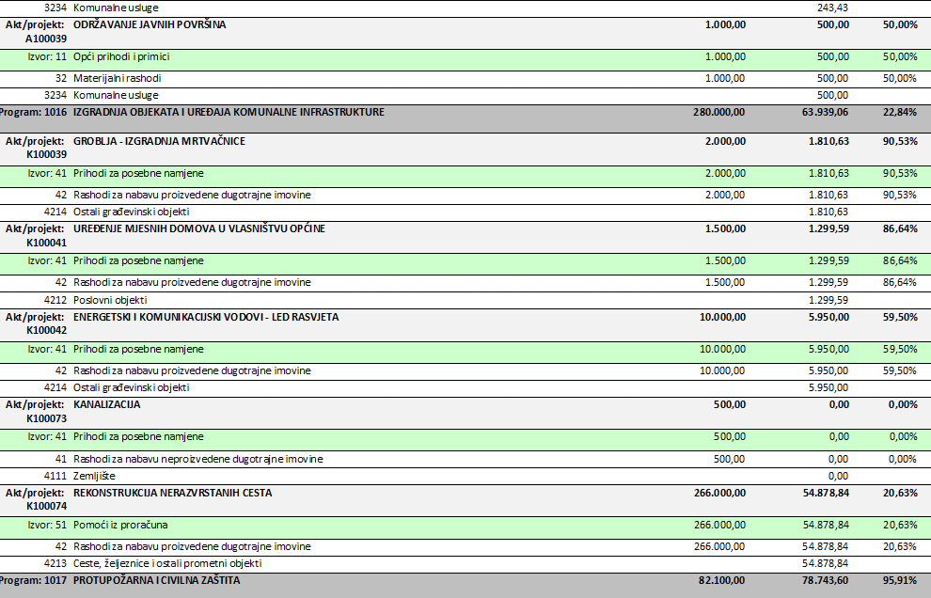
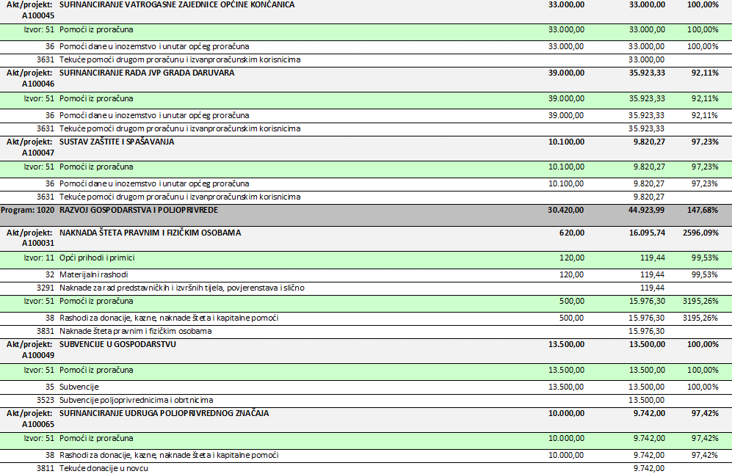
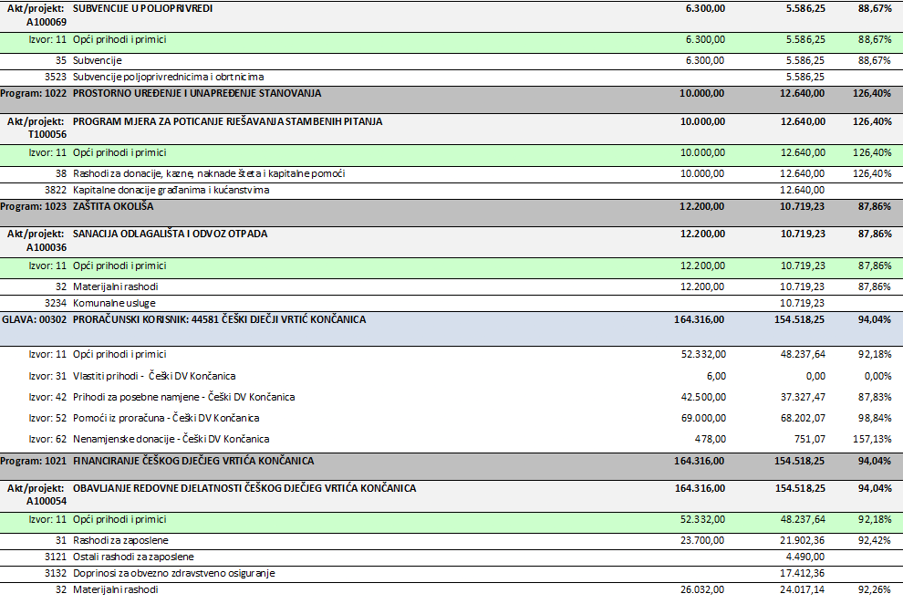
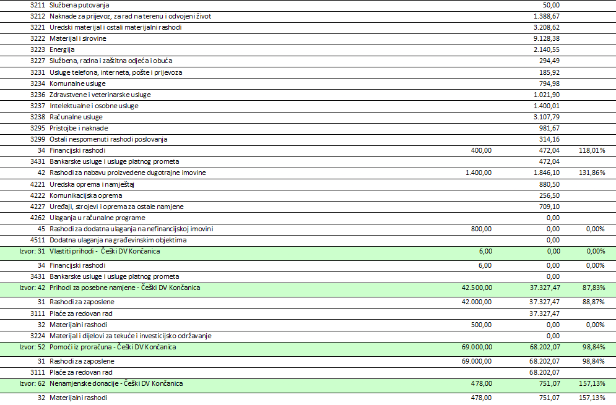

OBRAZLOŽENJE OPĆEG DIJELA

Proračun Općine Končanica za 2025. godinu s projekcijama za 2026. i 2027. godinu, usvojen je na 30. sjednici Općinskog vijeća Općine Končanica, održanoj dana 17. prosinca 2024. godine u iznosu od 2.774.909,00 eura.

Prve izmjene i dopune Proračuna Općine Končanica za 2025. godinu usvojene su na 2. sjednici Općinskog vijeća Općine Končanica, održanoj dana 12. kolovoza 2025. godine, u iznosu od 3.273.830,19 eura.

Druge izmjene i dopune Proračuna Općine Končanica za 2025. godinu usvojene su na 4. sjednici Općinskog vijeća Općine Končanica, održanoj dana 25. studenog 2025. godine, u iznosu od 2.653.634,34 eura prihoda i primitaka te 2.656.486,00 eura rashoda i izdataka.

Na kraju izvještajne 2025. godine ukupni prihodi i primici iznose 2.546.462,39 eura, a ukupni rashodi i izdaci iznose 2.307.966,68 eura što čini višak prihoda nad rashodima u iznosu od 108.495,71 eura.

PRIHODI I PRIMICI POSLOVANJA

Izvornim planom 2025. godine, odnosno II. Rebalansom prihodi su iznosili 2.233.634,34 eura, a primici 420.000,00 eura. Izvršenje godišnjeg izvještaja iznosi 2.546.462,39 eura što je prikazano detaljnije u tablici u nastavku.

PRIHODI I PRIMICI | IZVRŠENJE PRORAČUNA ZA 2024. | IZVORNI PLAN ZA 2025. | IZVRŠENJE PRORAČUNA ZA 2025.
61 Prihodi od poreza | 469.482,49 | 549.117,34 | 481.826,37
63 Pomoći | 948.914,21 | 1.484.311,00 | 1.581.838,46
64 Prihodi od imovine | 77.400,42 | 80.206,00 | 75.893,67
65 Prihodi od administrativnih pristojbi | 142.508,72 | 109.800,00 | 110.065,03
66 Prihodi od prodaje proizvoda i roba, pruženih usluga i donacija | 15.166,15 | 9.000,00 | 6.838,86
67 Prihodi iz nadležnog proračuna i od HZZ-a temeljem ugovornih obveza | 38.347,00 | 0,00 | 0,00
68 Kazne, upravne mjere i ostali prihodi | 0,00 | 100,00 | 0,00
7 Prihodi od prodaje nefinancijske imovine | 27.955,24 | 1.100,00 | 0,00
8 Primici od financijske imovine i zaduživanja | 100.000,00 | 420.000,00 | 290.000,00
UKUPNO | 1.819.774,23 | 2.653.634,34 | 2.546.462,39

Prihodi od poreza (61) ostvareni su u postotku 87,75% u odnosu na planiranih 549.117,34 eura ostvareno je 481.826,37 €, a obuhvaćaju porez i prirez na dohodak od nesamostalnoga rada i drugih samostalnih djelatnosti, koji najviše doprinosi ovakvom ostvarenju, porez na kuće za odmor, porez na korištenje javnih površina, porez na nekretnine, porez na promet nekretnina, porez na potrošnju alkoholnih i bezalkoholnih pića koji plaćaju vlasnici ugostiteljskih objekata i sl. Naime, smanjenje poreza na kuće za odmor predviđeno je uslijed uvođenja poreza na nekretnine kao porezne novine.

Pomoći iz inozemstva i od subjekata unutar općeg proračuna (63) ostvarene su u iznosu od 1.581.838,46 €. U tu skupinu uključeni su pomoći županijskog i državnog proračuna i ostalih subjekata unutar općeg proračuna, kapitalne pomoći iz državnog proračuna, tekuće pomoći od HZMO-a, HZZ-a i HZZO-a, pomoći fiskalnog izravnanja, tekuće pomoći iz državnog proračuna proračunskim korisnicima proračuna JLP®S te tekuće pomoći izravnanja za decentralizirane funkcije. U odnosu na izvorni plan ostvareno je 106,57% za navedene stavke.

Tekuće pomoći iz državnog proračuna na kraju izvještajne godine iznose 621.151,91 eura, a odnose se na:
- Fiskalnu održivost dječjih vrtića - RH Ministarstvo znanosti i obrazovanja
- Tekuće pomoći MRMS - socijala
- RH Ministarstvo rada, mirovinskog sustava, obitelji i socijalne politike – Projekt „Zaželi bolje sutra“
- Elementarnu nepogodu

Tekuće pomoći iz županijskih proračuna ostvarene su u iznosu od 3.344,32 eura, a odnose se na Lokalne izbore i prijenos polovine sredstava za isplate biračkih odbora.

Kapitalne pomoći iz državnog proračuna iznose 445.549,00 eura:
- Ministarstvo prostornoga uređenja, graditeljstva i državne imovine za projekt „Unutarnja adaptacija dijela zgrade zdravstvene ambulante Končanica“ u iznosu od 40.000,00 eura
- Ministarstvo prostornoga uređenja, graditeljstva i državne imovine za projekt „Sanacija pješačke staze u naselju Končanica - faza IV“ u iznosu od 45.800,00 eura
- Ministarstvo regionalnoga razvoja i fondova Europske unije za projekt „Sanacija pješačke staze naselja Končanica - faza III“ u iznosu od 52.000,00 eura
- Agencija za plaćanja u poljoprivredi, ribarstvu i ruralnom razvoju za projekt „Rekonstrukcija nerazvrstane ceste Put za Boriš“ u iznosu od 265.809,00 eura
- Ministarstvo regionalnoga razvoja i fondova Europske unije za projekt „Sanacija pješačke staze - faza V“ u iznosu od 39.300,00 eura
- Ministarstvo poljoprivrede, šumarstva i ribarstva - pomoć za stambeno zbrinjavanje mladih obitelji u iznosu od 2.640,00 eura

Tekuće pomoći od HZMO-a, HZZ-a i HZZO-a iznose 12.783,72 eura, a odnose se na refundaciju bolovanja od Hrvatskog zavoda za zdravstveno osiguranje.

Tekuće pomoći izravnanja za decentralizirane funkcije odnose se na Grad Daruvar i decentralizirane funkcije vatrogastva te vatrogasne postrojbe - ustupljeni dio koje su za 2025. godinu iznosile 24.410,50 eura.

Pomoći fiskalnog izravnanja na kraju izvještajnog razdoblja iznose 470.969,01 eura.
Tekuće pomoći iz državnog proračuna proračunskim korisnicima proračuna JLP®S iznose 3.630,00 eura, a odnosi se na sredstva koja se prenose vrtiću za troškove programa djece pripadnika nacionalnih manjina.

Prihodi od imovine (64) ostvareni su u iznosu od 75.893,67 €, a sastoje se od:
- Kamata na depozite po viđenju – 0,98 eura
- Zateznih kamata iz obveznih odnosa i drugo – 7,62 eura
- Ostalih prihoda od financijske imovine – 955,56 eura, a odnose se na korištenje plinske mreže HEP-plin
- Prihoda od zakupa poljoprivrednog zemljišta – 43.313,34 eura
- Prihoda od iznajmljivanja stambenih objekata – 912,66 eura
- Prihoda od zakupa poslovnih objekata – 12.376,63 eura
- Naknada za korištenje naftne luke, naftovoda i eksploataciju mineralnih sirovina – 1.359,74 eura, što se odnosi na naknadu za površinu istražnog prostora INA i Vermilion
- Ostalih naknada za korištenje nefinancijske imovine – 16.907,43 eura što se odnosi na naknadu za služnost javnih površina HT-Hakom i Hrvatski telekom
- Ostalih prihoda od nefinancijske imovine – 59,71 eura.

Prihodi od upravnih i administrativnih pristojbi, pristojbi po posebnim propisima i naknadama (65) ostvareni su u iznosu od 110.065,03 €, a odnose se na:
- Ostale naknade utvrđene županijskom/gradskom/općinskom odlukom - grobna naknada – 0,19 eura
- Turističku pristojbu – 56,83 eura
- Vodni doprinos – 19,06 eura
- Doprinose za šume – 7.043,28 eura
- Sufinanciranje cijene usluge, participacije i slično – 20.134,86 eura, a vezano uz sufinanciranje roditelja za Češki dječji vrtić Končanica
- Ostali nespomenuti prihodi po posebnim propisima – 8.021,10 eura za korištenje domova u općinskom vlasništvu
- Komunalni doprinosi – 2.811,95 eura
- Komunalne naknade – 71.977,76 eura.

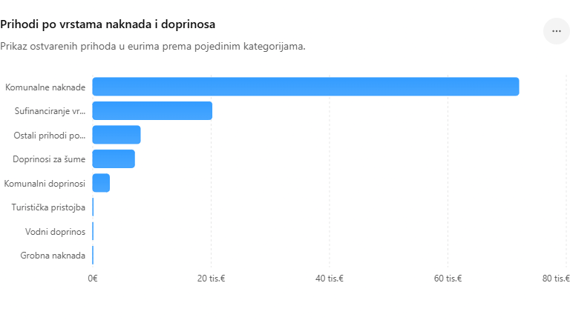
Najveći udio imaju komunalne naknade (71.977,76 €), zatim sufinanciranje roditelja za Češki dječji vrtić Končanica (20.134,86 €), dok su ostale stavke znatno manje.

Prihodi od prodaje proizvoda i robe te pruženih usluga i prihodi od donacija (66) ostvareni su u postotku 75,99% pa iznose 6.838,86 eura u odnosu na izvorni plan od 9.000,00 €, a odnose se na Prihode od pruženih usluga (Naknada za uređenje voda, prihodi od pruženih usluga 10% - u odnosu na planiranih 3.000,00 eura ostvareno je 1.308,86 eura jer od 01.01.2025. Općina nije u obvezi zaduživati NUV, nego ta obveza prelazi na Hrvatske vode, samim time smanjuje se ostvarenje prihoda po toj skupini konta, a prihode koje Općina zaprima odnose se sada na otplatu preostalih dugovanja) te Tekuće donacije od neprofitnih organizacija (odnose se na donacije Saveza Čeha u RH i Vijeća češke nacionalne manjine Češkom dječjem vrtiću Končanica).

RASHODI I IZDACI POSLOVANJA
Izvornim planom 2025. godine, odnosno II. Rebalansom planiraju se rashodi i izdaci u iznosu od 2.656.486,00 eura, dok izvršenjem za razdoblje od 01.01.2025. do 31.12.2025. iznose 2.307.966,68 eura.
Po ekonomskoj klasifikaciji ukupni rashodi i izdaci Proračuna raspoređeni su na:
RASHODI I IZDACI | IZVRŠENJE PRORAČUNA ZA 2024. | IZVORNI PLAN ZA 2025. | IZVRŠENJE PRORAČUNA ZA 2025.
31 Rashodi za zaposlene | 495.635,01 | 788.500,00 | 786.348,33
32 Materijalni rashodi | 659.400,99 | 541.880,00 | 500.838,24
34 Financijski rashodi | 6.839,60 | 9.606,00 | 12.764,29
35 Subvencije | 5.779,68 | 19.800,00 | 19.086,25
36 Pomoći | 97.067,31 | 115.100,00 | 113.950,71
37 Naknade građanima i kućanstvima | 49.732,22 | 77.500,00 | 73.493,90
38 Ostali rashodi | 139.671,33 | 164.300,00 | 183.378,06
4 Rashodi za nabavu nefinancijske imovine | 287.585,68 | 679.800,00 | 458.106,90
5 Izdaci za financijsku imovinu i otplate zajmova | 130.000,00 | 260.000,00 | 160.000,00
UKUPNO | 1.871.711,82 | 2.656.486,00 | 2.307.966,68
Vizualni prikaz podataka iz prethodne tablice dan je u grafikonu u nastavku.

Iz prethodne tablice vidljivo je da su Rashodi za zaposlene izvršeni 99,73% za ovo razdoblje, a odnose se na plaće načelnika i zaposlenika u Jedinstvenom upravnom odjelu, za javne radove, za zaposlenice na projektu „Zaželi“ te plaće u Češkom dječjem vrtiću u iznosu od 633.878,69 eura, ostale rashode za zaposlene (47.815,59 eura) te doprinose na plaće (104.654,05 eura). U Češkom dječjem vrtiću Končanica u 2025. godini primljena je ravnateljica na puno radno vrijeme sa putnim troškovima te nestručna osoba za pomoć u radu odgojitelja, zbog toga je nešto veće ostvarenje u odnosu na prošlogodišnje izvršenje.

Materijalni rashodi (32) na kraju izvještajne godine ostvareni su u iznosu od 500.838,24 eura, točnije 92,43% a odnose se na rashode za izvršavanje programskih aktivnosti i redovno poslovanje općinske uprave čiji je detaljniji prikaz utroška naveden u dijelu obrazloženja utroška sredstava po programskoj klasifikaciji.

Naknade troškova zaposlenima iznose 21.678,50 eura gdje su prikazani troškovi službenih putovanja; naknada za prijevoz, za rad na terenu i odvojeni život; stručno usavršavanje zaposlenika te ostale naknade troškova zaposlenima. Bilježi se povećanje u odnosu na planirana sredstva zbog većeg opsega stručnog usavršavanja zaposlenika. Djelatnici su sudjelovali na webinarima u organizaciji Municipala radi praćenja računovodstvenih novina, promjena u knjiženju te priprema za implementaciju riznice od 1. siječnja 2026. godine, kao i na stručnim seminarima i radionicama. Održana je i radionica za komunalne, pomorske, prometne i poljoprivredne redare vezana uz izradu akata, seminar za djelatnike u pismohranama te edukacija „Kibernetička sigurnost” za sve zaposlenike. Također, troškovi uključuju i naknadu za polaganje državnog ispita za jednu zaposlenicu.

Rashodi za materijal i energiju iznose 75.262,61 eura gdje su prikazani troškovi uredskog materijala i ostali materijalni rashodi; materijal i sirovine; energija; materijal i dijelovi za tekuće i investicijsko održavanje; sitni inventar i auto gume te službena, radna i zaštitna odjeća i obuća.

Rashodi za usluge iznose 316.511,69 eura, a odnose se na usluge telefona, pošte i prijevoza; usluge tekućeg i investicijskog održavanja; usluge promidžbe i informiranja; komunalne usluge; zdravstvene i veterinarske usluge; intelektualne i osobne usluge; računalne usluge te ostale usluge.

Ostali nespomenuti rashodi poslovanja iznose 87.385,44 eura, a odnose se na naknade za rad predstavničkih i izvršnih tijela, povjerenstva i slično; premije osiguranja; reprezentaciju; članarine i norme; pristojbe i naknade te ostale nespomenute rashode poslovanja.

Financijski rashodi (34) realizirani su u iznosu od 12.764,29 eura. Unutar skupine financijskih rashoda ubrajamo izdatke za kamate za primljene kredite i zajmove te ostale financijske rashode. Za interkalarnu kamatu za revolving kredit ostvareno je 3.747,57 eura, dok se pod ostale financijske rashode misli na Finu i e-arhiv što je ostvareno u iznosu od 9.016,72 eura.

Subvencije (35) iznose 19.086,25 eura, a odnose se na subvencije poljoprivrednicima (četiri poljoprivrednika) za subvenciju osjemenjivanja i sufinanciranje umjetnog osjemenjivanja goveda u iznosu od 5.363,93 eura i na subvenciju poduzetnicima za ugovor o korištenju poticaja za početak obavljanja registrirane djelatnosti za program poticaja poduzetništva Općine Končanica te za ugovor o korištenju poticaja zapošljavanja, poduzetništva i stambenog pitanja u iznosu od 13.722,32 eura za sedam poduzetnika.

Pomoći dane u inozemstvo i unutar općeg proračuna (36) ostvarene su u iznosu od 113.950,71 eura. Od toga se 78.743,60 eura odnosi na pomoći drugom proračunu i izvanproračunskim korisnicima za potrebe vatrogastva i decentraliziranih funkcija vatrogastva, dok se 35.207,11 eura odnosi na pomoći proračunskim korisnicima drugih proračuna.

Navedena sredstva utrošena su za sufinanciranje boravka djece s područja Općine Končanica mlađe od tri godine u Češkom dječjem vrtiću „Ferda Mravenec“ Daruvar i Dječjem vrtiću „Vladimir Nazor“ Daruvar, s obzirom na to da na području Općine nije ustrojena jaslička skupina. Također, sredstva su korištena za sufinanciranje školskih aktivnosti predviđenih Godišnjim planom i programom rada, provedbu školskih natjecanja i izvanučioničke nastave te nabavu radnih bilježnica i nastavnih materijala za učenike Češka osnovna škola Josipa Ružičke Končanica.

Naknade građanima i kućanstvima na temelju osiguranja i druge naknade (37) realizirane su u 2025. godini u iznosu od 73.493,90 €, a odnose se na:
- stipendije i školarine (sedam u polovici godine i 13 u prosincu) – 20.400,00 eura
- porodiljne naknade i oprema za novorođenčad – izdano 13 u iznosu 4.440,00 eura i
- ostale nakade iz proračuna u novcu odnose se na isplaćenu „Uskrsnicu“ i „Božićnicu“ u 2025. godini umirovljenicima sa područja Općine Končanica – 45.530,00 eura.

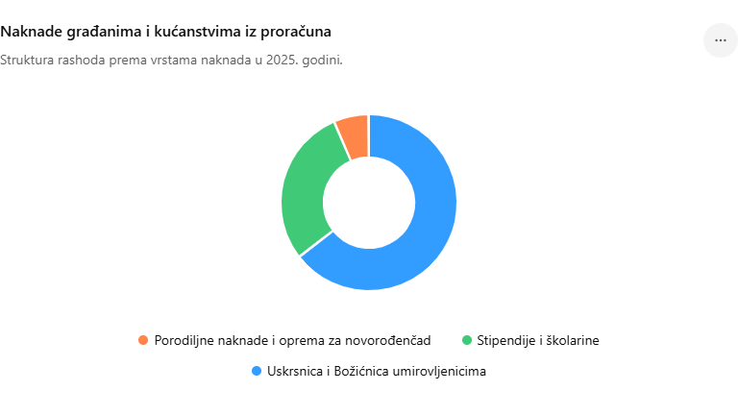
Ukupni rashodi za navedene namjene iznose 70.370,00 eura, pri čemu najveći udio čine uskrsnice i božićnice za umirovljenike (64,7 %), zatim stipendije i školarine (29,0 %), dok porodiljne naknade i oprema za novorođenčad sudjeluju s 6,3 % ukupnog iznosa.

Ostali rashodi (38) iznose 183.378,06 eura, a odnose se na tekuće donacije, kapitalne donacije i izvanredne rashode:
- Češka beseda Daruvarski Brestovac – Program „Glazbenici pripravnici“ i „Međunarodna suradnja kroz glazbu i folklor“ u iznosu od 7.000,00 eura
- Češka beseda Končanica – Program „Kulturni amaterizam I i II“, sufinanciranje tradicionalne maškarane povorke, sufinanciranje plesnog kampa bračnih parova, financiranje božićnih paketića za djecu u iznosu od 11.889,00 eura
- Grad Daruvar – Sufinanciranje pedijatrijske ambulante u iznosu od 1.800,00 eura
- Gradsko društvo Crvenog križa Daruvar – donacija u iznosu od 3.000,00 eura
- HVIDR-a – Program „Očuvanje zdravlja hrvatskih ratnih vojnih invalida Domovinskog rata“ u iznosu od 2.000,00 eura
- Liga protiv raka Daruvar – Sufinanciranje nabave vozila za prijevoz onkoloških bolesnika u iznosu od 500,00 eura
- Lovačka udruga VIDRA - Odluka: Sufinanciranje odstrjela dlakavih grabežljivaca na području zajedničkog otvorenog lovišta broj: VII/507- „Končanica-Toplica“ u iznosu od 750,00 eura i Projekt kupovine deset stolova u Lovačkom domu udruge u iznosu od 4.000,00 eura
- Lovačko društvo Jelen - Sufinanciranje rada udruge koja teritorijalno graniči s općinom Končanica i koja pravilnim gospodarenjem divljači doprinosi očuvanju poljoprivrednih površina na području općine Končanica u iznosu od 660,00 eura
- Matica umirovljenika Općine Končanica - Program: „Susret umirovljenika, nabava opreme i pomoć starijim i nemoćnima“ u iznosu od 7.000,00 eura
- NK Imsovac - Program: „Plaćanje svih troškova i nabave opreme i materijala potrebnih za natjecanje“ u iznosu od 6.000,00 eura
- NK Mladost Daruvarski Brestovac – Program „Jačanje kapaciteta za rad u sportu“ u iznosu od 9.000,00 eura
- NK Ribar Končanica – Program „Unapređenje rada NK „Ribar“ i Program „Ulaganje u poboljšanje Infrastrukture i zdravlja igrača“ u iznosu od 30.000,00 eura
- Počasni bleiburški vod – pomoć u radu udruge 500,00 eura
- Pučko otvoreno učilište – Sufinanciranje FLIG-a u iznosu od 200,00 eura
- Savez Čeha u RH – Program „Kreativno do veće vidljivosti“ u iznosu od 1.500,00 eura
- Srpska pravoslavna crkva u Hrvatskoj - Sufinanciranje troškova obnove krovišta hrama Pokrova Presvete Bogorodice u Imsovcu u iznosu od 10.000,00 eura
- Streljačko društvo Končanica – Program „Jačanje kapaciteta udruge“ i Program: „Unapređenje materijalnih uvjeta rada udruge“ u iznosu od 9.200,00 eura
- TZ Općine Tkon - Sponzorstvo u organizaciji osamnaestog po redu „Škrapinga“ u iznosu od 500,00 eura
- Udruga dragovoljaca Narodne zaštite 91 Općine Končanica - Program: „Promoviranje Domovinskog rata i socijalne uključenosti“ u iznosu od 3.000,00 eura
- Udruga hrvatske policije i branitelja Daruvar 91 - Pomoć u radu Udruge Hrvatske policije Branitelja Daruvara '91. za 2025. godinu u iznosu od 300,00 eura
- Udruga osoba s intelektualnim teškoćama i njihovih obitelji "Korak dalje" - Program: „Podrška djeci i mladima s teškoćama u razvoju“ u iznosu od 1.300,00 eura
- Udruga osoba s invaliditetom Daruvar – Program „Ako sam uključen, nisam isključen“, Program „Koračajmo zajedno“ i Program „Sufinanciranje usluge prijevoza starijim osobama i osobama s invaliditetom“ u iznosu od 2.900,00 eura
- Udruga pripadnika 24. MAD-a Daruvar – Sufinanciranje rada udruge u iznosu od 200,00 eura
- Udruga ratnih veterana 1. gardijske Brigade „Tigrovi“ - Sufinanciranje obilježavanja i održavanja okrugloga stola za poginule i umrle „Tigrove“ u iznosu od 200,00 eura
- Udruga umirovljenika europskih integracija za promicanje ljudskih prava Daruvar - Sufinanciranje rada Udruge u iznosu od 500,00 eura
- Udruga uzgajivača hrvatskog posavca „Bjelovar“ - Program: „Promocija i očuvanje zaštite izvorne pasmine konja Hrvatski posavac“ u iznosu od 1.000,00 eura
- Udruga za zaštitu potrošača BBŽ – Sufinanciranje aktivnosti na području zaštite potrošača i potrošačkih prava u iznosu od 200,00 eura
- Udruženje obrtnika Daruvar - Sufinanciranje 01. Obrtničkog festivala „Gastro na Dar“ u iznosu od 500,00 eura
- Vijeće češke nacionalne manjine Općine Končanica – dotacija iz proračuna u iznosu od 1.400,00 eura
- Vijeće srpske nacionalne manjine Općine Končanica - dotacija iz proračuna u iznosu od 1.400,00 eura
- Ženska klapa Stentoria Daruvar – Sufinanciranje koncerta povodom proslave 15 godina postojanja Ženske klape Stentoria u iznosu od 400,00 eura
- Župa uznesenja Blažene djevice Marije Končanica – Sufinanciranje troškova nastalih tijekom božićnih blagdana i sufinanciranje troškova asfaltiranja parkinga župnog dvorišta u iznosu od 20.150,00 eura
- Kapitalne donacije odnose se na Ugovor o korištenju poticaja za početak obavljanja registrirane djelatnosti, program poticaja poduzetništva OK - Ugovor o korištenju potpore mjere 1.i 2. poticanja rješavanja stambenog pitanja na području OK te Ugovor o dodjeli potpore za unapređenje uvjeta stanovanja mladih obitelji u ruralnim područjima u iznosu od 12.640,00 eura

Rashodi za nabavu nefinancijske imovine (4) realizirani su u iznosu od 458.106,90 €. Rashodi za nabavu nefinancijske imovine obuhvaćaju Rashode za nabavu neproizvedene dugotrajne imovine u iznosu od 0,00 eura te Rashode za nabavu proizvedene dugotrajne imovine u iznosu od 458.106,90 eura, a između ostalih ističu se:
- AD Projekt j.d.o.o. – Obavljanje stručnog nadzora nad radovima na uređenju zgrade zdravstvene ambulante i okoliša oko zgrade, izrada snimke postojećeg stanja prijedloga uređenja i troškovnika za uređenje stana te stručni nadzor nad radovima na unutarnjoj adaptaciji dijela zgrade zdravstvene ambulante Končanica 337 u iznosu od 2.050,00 eura
- Breber-projekt d.o.o. - Izrada elektroničko-tehničkog projekta adaptacije stana 2 sa hodnikom na katu zgrade s ambulantom i trgovinom u centru Končanice 337 u iznosu od 187,50 eura
- Ceste d.d. – Izvedeni radovi na rekonstrukciji nerazvrstane ceste „Put Boriš“ u iznosu od 54.778,84 eura
- Daing d.o.o. - Usluga izrade idejnog rješenja potrebnog za ishođenje posebnih uvjeta građenja za rekonstrukciju Češkog dječjeg vrtića u Končanici i rekonstrukcija ČDV Končanica 341 - usluga izrade kompletne tehničke dokumentacije s troškovnikom za rekonstrukciju dječjeg vrtića u Končanici za ishođenje građevinske dozvole u iznosu od 9.937,50 eura
- Gratko, obrt za usluge vl. Miro Kolaček - Sanacija pješačke staze naselja Končanica faza III, faza IV i faza V u iznosu od 259.771,33 eura
- Halupa d.o.o. za graditeljstvo i usluge - Uređenje zgrade zdravstvene ambulante Končanica 337 u iznosu od 12.568,75 eura
- Infralinks d.o.o. – Sanacija pješačke staze naselja Končanica faza III - Koridor državne ceste D5 - usluga stručnog nadzora (okončana situacija), usluga izrade elaborata privremene regulacije prometa za vrijeme izvođenja radova na pješačkoj stazi u koridoru državne ceste D5 - faza IV, usluga stručnog nadzora nad izvođenjem radova na sanaciji pješačke staze naselja Končanica Faza IV (1. privremena situacija), usluga stručnog nadzora - izvođenje radova na sanaciji pješačke staze naselja Končanica faza IV (02. privremena situacija), usluge stručnog nadzora (1. privremena situacija) - sanacija pješačke staze faza V te usluga stručnog nadzora 2. okončana situacija - sanacija pješačke staze faza V u iznosu od 8.125,00 eura
- Lukaš jednostavno društvo s ograničenom odgovornošću za usluge i trgovinu - Izrada grobnice na groblju Končanica, Vatrogasni dom Končanica 268, radovi na unutrašnjoj adaptaciji dijela zgrade zdravstvene ambulante Končanica 337 u iznosu od 53.098,47 eura
- PAN MONT j.d.o.o. - Vatrogasni dom Končanica 268 - izrada krova nadstrešnice iza DVD-a u iznosu od 2.623,48 eura
- PROMOPOP d.o.o. - Vatrogasni dom Končanica 268 - vrata, prozori, sporedna vrata, TMP proširenje u iznosu od 686,00 eura
- Prostor eko d.o.o. – Izrada projektne dokumentacije za izgradnju Doma za starije i nemoćne na lokaciji Daruvarski Brestovac u iznosu od 8.750,00 eura
- Regionalna energetska agencija Sjever - Usluga izrada Plana rasvjete Općine Končanica u iznosu od 5.950,00 eura

OBRAZLOŽENJE POSEBNOG DIJELA

Razdjel je, sukladno Pravilniku o proračunskim klasifikacijama, organizacijska razina utvrđena za potrebe planiranja i izvršavanja proračuna, a sastoji se od jedne ili više glava.

Proračun Općine Končanica strukturiran je s tri razdjela:
­ Predstavničko i Izvršno tijelo Općine Končanica,
­ Mjesna samouprava i Vijeće nacionalnih manjina i
­ Jedinstveni upravni odjel.

Programska klasifikacija uspostavlja se definiranjem programa, aktivnosti i projekata. Program je skup neovisnih, usko povezanih aktivnosti i projekata usmjerenih ispunjenju zajedničkog cilja. Program se sastoji od jedne ili više aktivnosti i/ili projekata, a aktivnost i projekt pripadaju samo jednom programu.
Ukupni rashodi i izdaci proračuna raspoređeni po programima:
NAZIV PROGRAMA | II. REBALANS 2025. | OSTVARENJE 2025.
1001 MJERE I AKTIVNOSTI ZA OSIGURANJE RADA IZ DJELOKRUGA PREDSTAVNIČKE VLASTI | 71.300,00 | 63.949,60
1002 FINANCIRANJE RADA MJESNIH ODBORA | 11.900,00 | 8.773,22
1003 ZAŠTITA PRAVA NACIONALNIH MANJINA | 2.800,00 | 3.521,32
1004 MJERE I AKTIVNOSTI ZA OSIGURANJE RADA IZ DJELOKRUGA IZVRŠNE VLASTI | 127.250,00 | 131.755,58
1005 MJERE I AKTIVNOSTI ZA OSIGURANJE RADA JEDINSTVENOG UPRAVNOG ODJELA | 327.330,00 | 285.235,66
1006 AKTIVNA POLITIKA ZAPOŠLJAVANJA | 409.120,00 | 432.011,63
1008 UPRAVLJANJE IMOVINOM | 396.950,00 | 386.602,89
1009 FINANCIJSKI POSLOVI | 269.300,00 | 172.263,95
1010 JAVNE POTREBE U KULTURI I RELIGIJI | 50.000,00 | 49.476,50
1011 JAVNE POTREBE U ŠPORTU | 56.000,00 | 56.751,96
1012 JAVNE POTREBE U ŠKOLSTVU | 33.000,00 | 35.207,11
1014 PROGRAM SOCIJALNE SKRBI I NOVČANE POMOĆI | 109.500,00 | 106.318,73
1015 ODRŽAVANJE OBJEKTA I UREĐAJA KOMUNALNE INFRASTRUKTURE | 213.000,00 | 210.614,40
1016 IZGRADNJA OBJEKATA I UREĐAJA KOMUNALNE INFRASTRUKTURE | 280.000,00 | 63.939,06
1017 PROTUPOŽARNA I CIVILNA ZAŠTITA | 82.100,00 | 78.743,60
1020 RAZVOJ GOSPODARSTVA I POLJOPRIVREDE | 30.420,00 | 44.923,99
1021 FINANCIRANJE ČEŠKOG DJEČJEG VRTIĆA KONČANICA | 164.316,00 | 154.518,25
1022 PROSTORNO UREĐENJE I NAPREĐENJE STANOVANJA | 10.000,00 | 12.640,00
1023 ZAŠTITA OKOLIŠA | 12.200,00 | 10.719,23
UKUPNO: | 2.656.486,00 | 2.307.966,68

Na temelju podataka iz prethodne tablice u nastavku je prikazano obrazloženje realiziranih aktivnosti i projekata po proračunskim razdjelima, glavama i programima.

Razdjel 001 Predstavničko i izvršno tijelo Općine Končanica
Glava 00101 Predstavnička vlast
Program 1001 Mjere i aktivnosti za osiguranje rada iz djelokruga predstavničke vlasti – Redovne aktivnosti Općinskog vijeća, Lokalni izbori, Naknade članovima vijeća - obuhvaćaju troškove vezane uz djelokrug rada Općinskog vijeća u što ulaze naknade za volonterski rad, tuzemne članarine, redovno financiranje političkih stranaka i nezavisnih članova, naknade članovima povjerenstava te ostali tekući rashodi za redovni rad Općinskog vijeća.
U 2025. godini za ovaj program utrošeno je 63.949,60 €.
Navedeni se rashodi odnose na isplate naknade predstavničkom tijelu te financiranje rada političkih stranaka i vijećnika liste grupe birača.

Glava 00102 Izvršna vlast
Program 1004 Mjere i aktivnosti za osiguranje rada iz djelokruga izvršne vlasti – Redovne aktivnosti ureda načelnika - obuhvaća redovne aktivnosti ureda načelnika u što ulazi plaća, doprinosi za obvezno zdravstveno osiguranje, dnevnice za službeni put, računalne usluge, premije osiguranja zaposlenih itd. U 2025. godini za ovaj program je utrošeno 131.755,58 eura od planiranih 127.250,00 eura što je 103,54%, jer se planiralo manje za računalne usluge i za rashode protokola.

Pod navedenim programom, a zajedno s prethodno navedenim programom, podrazumijeva se obavljanje sljedećih poslova: pravni i savjetodavni poslovi iz djelokruga redovnih poslova izvršne vlasti u dijelu koji propisuju opći akti koje je donio načelnik ili općinsko vijeće, statusno pravo, nadzori zakonitosti za koje je ovlašten načelnik; radno zakonodavstvo; poslovi vezani za provođenje propisa koji reguliraju zaštitu od sukoba interesa dužnosnika i druge poslove koji su zakonom propisani.

Cilj programa predstavničke i izvršne vlasti: osiguranje rada predstavničkog, izvršnog i ostalih tijela, protokolarne aktivnosti, upravljanje informacijama i komunikacijama, transparentnost rada, zadovoljstvo građana donesenim odlukama, poboljšanje standarda, društvena zbivanja...

Pokazatelji uspješnosti programa:
- Broj održanih sjednica Općinskog vijeća u tijeku godine
- Broj donesenih akata od strane načelnika (pravodobnost donošenja i usklađivanja općih akata sa zakonom)
- Broj aktivnih sudionika u procesu donošenja općinskih akata (izvršavanje zakonskih obveza te obveza proizišlih iz općih akata grada vezanih za rad predstavničkog tijela, radnih tijela, izvršne vlasti i političkih stranaka)

NAZIV AKTIVNOSTI | OPIS POKAZATELJA | PLAN | IZVRŠENJE
Sjednice Općinskog vijeća | Broj sjednica u toku godine | 7 | 7
Poslovanje ureda načelnika | Broj donesenih akata od strane načelnika objavljenih tokom godine u službenom glasniku | 68 | 73
Donacije političkim strankama | Broj aktivnih sudionika u procesu donošenja općinskih akata | 10 | 10

Razdjel 002 Mjesna samouprava i Vijeće nacionalnih manjina
Glava 00201 Mjesna samouprava
Program 1002 Financiranje rada mjesnih odbora - obuhvaća mjesne odbore (MO Končanica, MO Daruvarski Brestovac, MO Imsovac, MO Šuplja Lipa, MO Stražanac, MO Dioš, MO Otkopi) na području Općine Končanica. U 2025. godini za ovaj program utrošeno je 8.773,22 eura.
Cilj ovog programa je utvrditi pitanja i probleme građana sa područja općine, koji sudjeluju u savjetima i prijedlozima vezanim uz sokake i nerazvrstane ceste.

Pokazatelji uspješnosti:
- Broj mjesnih odbora na području Općine

NAZIV AKTIVNOSTI | OPIS POKAZATELJA | PLAN | IZVRŠENJE
Mjesni odbori na području Općine | Broj mjesnih odbora | 7 | 7

Glava 00202 Vijeća nacionalnih manjina i predstavnik manjine
Program 1003 Zaštita prava nacionalnih manjina - obuhvaća financiranje Vijeća češke nacionalne manjine, Vijeća srpske nacionalne manjine i Vijeća mađarske nacionalne manjine. U 2025. godini za ovaj program utrošeno je 3.521,32 eura, 125,76% više od planiranog zbog toga što se nije planirala donacija radu mađarske nacionalne zajednice i manjine u iznosu od 721,32 eura za otvaranje novoobnovljenog križa na mađarskom groblju u Imsovcu te dolazak generalnog konzula Mađarske i saborskog zastupnika za mađarsku manjinu.

Program „Zaštita prava nacionalnih manjina“ ima za cilj ostvarivanje i zaštitu prava i sloboda nacionalnih manjina na području Općine Končanica. Ovaj program donosi mjere za unaprjeđenje položaja nacionalnih manjina, uključujući poštivanje prava na korištenje jezika i pisma, razvoj svih naselja na području općine te specifične mjere za svaku pojedinu manjinu. Program također omogućava stabilnost i unaprjeđenje rada udruga i ustanova nacionalnih manjina, kao i omogućavanje kulturne autonomije.

Pokazatelji uspješnosti:
- Broj nacionalnih manjina na području općine Končanica

NAZIV AKTIVNOSTI | OPIS POKAZATELJA | PLAN | IZVRŠENJE
Osnovane nacionalne manjine na području općine | Broj nacionalnih manjina | 2 | 3

Razdjel 003 Jedinstveni upravni odjel Općine Končanica
Glava 00301 Jedinstveni upravni odjel
Program 1005 Mjere i aktivnosti za osiguranje rada Jedinstvenog upravnog odjela - rashodi za zaposlene podrazumijevaju izdatke za plaće zaposlenika Jedinstvenog upravnog odjela, darove za djecu, naknade za službena putovanja, naknade za prijevoz na posao i s posla, izdatke za stručno usavršavanje zaposlenika, literaturu, električnu energiju, plin, materijal i dijelove za tekuće i investicijsko održavanje građevinskih objekata, poštarinu, opskrbu vodom, ugovore o djelu, premiju osiguranja zaposlenih, geodetsko-katastarske usluge te opremu.

Rashodi za redovnu djelatnost Jedinstvenog upravnog odjela u 2025. godini iznosili su 246.905,95 eura. Za promidžbu Općine utrošeno je 16.656,24 eura. Za nabavu opreme za potrebe poslovanja općinske uprave utrošeno je 21.673,47 eura. To se odnosi na nabavu i servis službenih vozila, nabavu i servis računala i računalne opreme, ulaganja u računalne programe (uložilo se u instalaciju i implementaciju programa riznice) te opremu i namještaj za Društveni dom u Daruvarskom Brestovcu.

Cilj programa rada Jedinstvenog upravnog odjela: funkcionalnost, efikasnost i učinkovitost rada općinske uprave te nesmetan i učinkovit rad, provođenje politike plaća i drugih materijalnih prava zaposlenika jedinstvenog upravnog odjela u skladu s proračunskim mogućnostima te osiguranje sredstava za nesmetano obavljanje upravnih, stručnih i ostalih poslova odjela. Uz navedeno, zakonito i racionalno raspolaganje proračunskim sredstvima, zakonito postupanje u primjeni propisa na kojima je utemeljen platni sustav dužnosnika, službenika i namještenika te postupanje po drugim propisima. Osim toga, cilj ovog programa je i rad na promidžbi općine.

Pokazatelji uspješnosti:
- Broj riješenih predmeta u tijeku godine/prosječno vrijeme rješavanja predmeta
- Trošak nabave sredstava, proizvoda i usluga/službenika, namještenika
- Trošak nabavljene opreme/službenika, namještenika

NAZIV AKTIVNOSTI | OPIS POKAZATELJA | PLAN | IZVRŠENJE
Administrativno, tehničko i stručno osoblje JUO | Broj riješenih predmeta/ vrijeme rješavanja | 400 | 411
Redoviti troškovi poslovanja javne uprave i administracije | Trošak nabave sredstava, proizvoda i usluga za rad uprave po djelatniku | 100% | 84,55%

Program 1006 Aktivna politika zapošljavanja - obuhvaća rashode vezane uz javne radove te rashode za projekt „Zaželi“.
Javni radovi obuhvaćaju plaće za zaposlene, doprinose za zdravstveno osiguranje te naknadu za prijevoz na posao i s posla. Za ovu aktivnost utrošeno je 6.900,30 eura.
Projekt „Zaželi“ obuhvaća plaće za zaposlene, darove, doprinose za zdravstveno osiguranje, naknade za korištenje privatnog automobila u službene svrhe, usluge promidžbe i informiranja te ostali materijal za potrebe redovnog poslovanja. Za ovu aktivnost utrošeno je 425.111,33 eura.

Glavni cilj programa je poticanje socijalne uključenosti i povratka na tržište rada dugotrajno nezaposlenih osoba, starijih osoba i drugih ranjivih skupina kroz društveno korisne poslove.
Programi javnih radova i projekt „Zaželi“ strukturirani su kako bi donijeli višestruku korist zajednici i pojedincu:
- Pomoć lokalnoj zajednici: Pružaju se neprofitne usluge u područjima poput socijalne skrbi (pomoć starijima), održavanja okoliša
- Aktivacija nezaposlenih: Omogućuje se stjecanje novih radnih iskustava i očuvanje radnih navika teže zapošljivih skupina kako ne bi ostali isključeni iz društva

Projekt „Zaželi bolje sutra – faza IV“ – projekt je u trajanju od travnja 2024. do travnja 2027. godine s ciljem pružanja usluga potpore i podrške starijim osobama i osobama s invaliditetom u svakodnevnom životu pridonoseći njihovoj većoj uključenosti, prevenciji institucionalizacije, ostanku u vlastitom domu te osiguravanju prava na život u zajednici. U projektu je zaposleno 27 osoba te se pruža usluga za 150 korisnika.

Pokazatelji uspješnosti:
- Odobreni ZNS
- Broj zaposlenih preko javnih radova

NAZIV AKTIVNOSTI | OPIS POKAZATELJA | PLAN | IZVRŠENJE
Javni radovi | Broj zaposlenih preko javnih radova | 1 | 1
Odobreni ZNS | Broj ZNS-a u 2025. godini poslanih/ odobrenih | 4/4 | 4/4

Program 1008 Upravljanje imovinom - obuhvaća održavanje voznog parka te ulaganja u imovinu Općine u ukupnom iznosu od 386.602,89 eura. Održavanje voznog parka (16.885,12 eura) obuhvaća rashode za motorni benzin i dizel, usluge tekućeg i investicijskog održavanja prijevoznih sredstava, usluge pri registraciji prijevoznih sredstava i premije osiguranja prijevoznih sredstava.
Ulaganja u imovinu Općine (369.717,77 eura) obuhvaćaju sanaciju pješačke staze naselja Končanica – faza III, IV i V, izgradnju Doma za starije i nemoćne Daruvarski Brestovac, izradu projektne dokumentacije sustava odvodnje i pročišćavanja, adaptaciju i dogradnju Vatrogasnog doma u Končanici 268, uređenje zgrade zdravstvene ambulante i okoliša u Končanici 337, rekonstrukciju ČDV Končanica 341, adaptaciju unutarnjih prostora zgrade zdravstvene ambulante Končanica 337, opremu za održavanje i zaštitu te nabavu komunalne opreme.
Cilj projekta nabave komunalne opreme je povećanje kvalitete života lokalnog stanovništva, dostizanje standarda i poboljšanje, uređenje komunalne infrastrukture, uređenje javnih površina i nerazvrstanih cesta koji će se postići nabavom komunalne opreme za održavanje javnih površina, poljskih puteva i groblja na području Općine Končanica.

Temeljni cilj programa upravljanja općinskom imovinom jest osigurati održivo, ekonomično, transparentno i učinkovito gospodarenje svim nekretninama i pokretninama u vlasništvu općine. Svrha je očuvati vrijednost imovine i staviti je u funkciju ostvarivanja gospodarskih, socijalnih i infrastrukturnih ciljeva lokalne zajednice.
Glavni strateški ciljevi su:
- Učinkovitost: Povećanje vrijednosti imovine i stvaranje novih prihoda za općinski proračun kroz pametno iznajmljivanje, prodaju ili prenamjenu nekretnina
- Transparentnost: Javno objavljivanje svih planova i izvješća o raspolaganju imovinom kako bi se osiguralo povjerenje građana
- Potpora razvoju: Korištenje općinske imovine za razvoj novih projekata i ideja uz otvaranje novih radnih mjesta
- Ažuriranje zemljišnih knjiga i rješavanje imovinsko-pravnih odnosa kako bi imovina bila pravno sigurna

Pokazatelji uspješnosti:
- Broj projekata za ulaganje u imovinu Općine

NAZIV AKTIVNOSTI | OPIS POKAZATELJA | PLAN | IZVRŠENJE
Ulaganje u imovinu Općine | Broj projekata | 9 | 9

Program 1009 Financijski poslovi - odnose se na usluge banaka, usluge platnog prometa, kamate primljenih zajmova, kamate primljenih kredita te otplatu primljenih zajmova. Za ovaj program utrošeno je 172.263,95 eura.

Cilj ovog programa usmjeren je na osiguravanje stabilnosti, transparentnosti i učinkovitog upravljanja novčanim sredstvima, a s ciljem uspješnog poslovanja Općine.
Primarni zadaci i ciljevi ovog programa uključuju:
- Osiguranje likvidnosti: Redovito i pravovremeno podmirenje svih financijskih obveza
- Financijsko planiranje: Izrada, praćenje i optimizacija proračuna tekućih i investicijskih troškova
- Zakonska usklađenost: Provedba financijskih transakcija u skladu s važećim zakonskim i računovodstvenim propisima
- Upravljanje rizicima: Minimiziranje rizika kroz kontrolu troškova, analizu financijskih izvještaja i donošenje racionalnih poslovnih odluka

Pokazatelji uspješnosti:
- Otplate kredita
- Otplate zajmova

NAZIV AKTIVNOSTI | OPIS POKAZATELJA | PLAN | IZVRŠENJE
Otplata kredita | Otplata kratkoročnog kredita | 1 | 1
Otplata zajmova | Otplata kratkoročnog zajma | 1 | 1

Program 1010 Javne potrebe u kulturi i religiji - obuhvaća potpore radu ČB Končanica, ČB Daruvarski Brestovac te potporu radu vjerskim zajednicama. Za ovaj program utrošeno je 49.476,50 eura.
Iznos od 12.326,50 eura odnosi se na Češku besedu Končanica za provedbu programa: „Kulturni amaterizam I i II", sufinanciranje tradicionalne maškarane povorke u Končanici, sufinanciranje plesnog kampa bračnih parova i financiranje božićnih paketića za djecu.
Iznos od 7.000,00 eura odnosi se na Češku besedu Daruvarski Brestovac za provedbu programa: „Glazbenici pripravnici" i programa: "Međunarodna suradnja kroz glazbu i folklor".
Iznos od 30.150,00 eura odnosi se na potporu radu vjerskim zajednicama za Župu uznesenja Blažene djevice Marije Končanica za sufinanciranje troškova nastalih tijekom božićnih blagdana, sufinanciranje troškova obnove krovišta na župnoj kući u Končanici i sufinanciranje troškova asfaltiranja parkinga župnog dvorišta, a dio od 10.000,00 eura odnosi se na Srpsku pravoslavnu crkvu u Hrvatskoj, eparhija slavonska, crkvena općina Dar. Brestovac za sufinanciranje troškova obnove krovišta hrama Pokrova Presvete Bogorodice u Imsovcu.

Cilj programa javnih potreba u kulturi i religiji jest poticanje i promicanje kulturnih, umjetničkih i vjerskih djelatnosti od interesa za lokalnu zajednicu s ciljem osiguravanja zaštite kulturne baštine, razvoja vjerskog i kulturnog života, uključivanja mještana te poticanja rada udruga.
Ovaj program obuhvaća nekoliko ključnih segmenata s točno određenim ciljevima:
- Očuvanje kulturne baštine: Zaštita materijalne i nematerijalne baštine te potpora manifestacijama koje njeguju tradiciju i povijest općine
- Vjersko djelovanje i izgradnja: Sufinanciranje programa vjerskih zajednica, obnova sakralnih objekata te potpora projektima koji promiču vjersku kulturu
- Razvoj kulturnih i društvenih aktivnosti: Potpora radu kulturno-umjetničkih društava i organizaciji njihovih događanja
- Uključivanje zajednice: Podizanje kvalitete života lokalnog stanovništva poticanjem razvoja publike i uključivanjem što većeg broja ljudi, osobito djece i mladih, u kulturne i vjerske sadržaje
- Razvoj beseda

Pokazatelji uspješnosti:
- Broj financiranih projekata
- Broj saniranih sakralnih objekata te njihovo održavanje

NAZIV AKTIVNOSTI | OPIS POKAZATELJA | PLAN | IZVRŠENJE
Financiranje projekata u kulturi | Broj financiranih projekata | 4 | 4
Održavanje sakralnih objekata | Broj saniranih sakralnih objekata | 1 | 2

Program 1011 Javne potrebe u športu - obuhvaća tekuće donacije sportskim društvima u iznosu od 56.751,96 eura (NK „Ribar“ Končanica, NK „Mladost“ Daruvarski Brestovac, NK „Imsovac“ Imsovac te Streljačko društvo Končanica).

Cilj programa „Javnih potreba u športu“ je osigurati sustavne financijske, infrastrukturne i organizacijske uvjete za razvoj tjelesne aktivnosti te poticanje bavljenja sportom svih dobnih skupina.
Ovaj se cilj ostvaruje kroz nekoliko ključnih programskih područja:
- Poticanje bavljenja djece i mladih: Uključivanje što većeg broja mlađih dobnih skupina u sportske škole i sustav natjecanja radi zdravijeg odrastanja
- Sportska rekreacija i zdravlje mještana: Promicanje aktivnog načina života i stvaranje uvjeta za sportsko-rekreacijske aktivnosti
- Pomoć u očuvanju infrastrukture: Izgradnja, obnova, održavanje i opremanje sportskih dvorana, igrališta i terena potrebnih za redovno održavanje treninga ili utakmica

Pokazatelji uspješnosti:
- Programi i projekti koje pojedina udruga provodi

NAZIV AKTIVNOSTI | OPIS POKAZATELJA | PLAN | IZVRŠENJE
NK „Ribar“ Končanica | Broj programa | 2 | 2
NK „Mladost“ Daruvarski Brestovac | Broj programa | 2 | 1
NK „Imsovac“ Imsovac | Broj programa | 1 | 1
Streljačko društvo Končanica | Broj programa | 3 | 3

Program 1012 Javne potrebe u školstvu - obuhvaća sufinanciranje rada Češkog dječjeg vrtića „Ferde Mravenca“ Daruvar i Dječjeg vrtića „Vladimir Nazor“ Daruvar te osnovno obrazovanje.

Programom se želi pružiti podrška jasličkoj dobi koja ne mogu pohađati vrtić u ČDV Končanica jer nema jasličke skupine, tako da se osigura vrtić u daruvarskim vrtićima za djecu do 3 godine starosti. Za aktivnost osnovnog obrazovanja cilj je pružiti podršku mladima u pohađanju osnovnoškolskih obrazovnih programa, sufinanciranju prijevoza učenika na terensku nastavu i sufinanciranje škole plivanja, sufinanciranju realiziranih projekata, školskih aktivnosti planiranih Godišnjim planom i programom i nabavu opreme za školu, realizaciji školskih natjecanja i izvanučionske nastave te osiguranju sredstava za financiranje nabave radnih bilježnica i nastavnih materijala.
Za ovaj program u 2025. godini utrošeno je 35.207,11 eura, što je 106,69% više od planiranog jer se tokom godine povećala ekonomska cijena daruvarskih vrtića pa samim time i iznos sufinanciranja.

Pokazatelj uspješnosti je i povećan broj djece s područja općine, vezano uz vrtiće:
- Do desetero djece pohađa jasličku skupinu u daruvarskim vrtićima

Program 1014 Program socijalne skrbi i novčane pomoći - obuhvaća rashode za naknade iz proračuna socijalnim slučajevima, sufinanciranje rada Crvenog križa Daruvar, sufinanciranje stipendija i školarina, naknade za novorođenčad, naknade umirovljenicima, financiranje udruga socijalnog značaja te sufinanciranje zdravstva. Za ovaj program u 2025. godini utrošeno je 106.318,73 eura.

Program „Socijalne skrbi i novčane pomoći“ provodi se radi osiguranja socijalne pomoći za socijalno najugroženije i najranjivije skupine mještana Općine. Radi se o mještanima koji ostvaruju pravo na pomoć prema kriterijima utvrđenima u Socijalnom programu Općine Končanica. Program podrazumijeva pružanje pomoći za podmirenje troškova stanovanja, pomoć za nabavu ogrijeva, pomoć za opremu novorođenčadi i slično. Osim navedenih, program obuhvaća i pružanje pomoći studentima s područja općine, novopečenim roditeljima za opremu za novorođenčad, umirovljenicima za uskrsnice i božićnice, financiranju udruga socijalnog značaja kao što su Udruga hrvatskih vojnih invalida Domovinskog rata Daruvar, Udruženje umirovljenika Općine Končanica, Udruga osoba s invaliditetom Daruvar, Udruga dragovoljaca Narodne zaštite ’91. Općine Končanica i Udruga osoba s intelektualnim teškoćama i njihovih obitelji „Korak dalje“ te za sufinanciranje rada pedijatrijske ambulante i ambulante medicine rada u Daruvaru, budući da navedene zdravstvene usluge nisu dostupne u zdravstvenoj ambulanti u Končanici, a od značajnog su interesa za stanovnike Općine.
Odlukom Općinskog načelnika utvrđeno je kako će se srednjoškolcima stipendija u iznosu od 200 eura mjesečno isplaćivati za razdoblje od 01. siječnja 2025. godine do 31. prosinca 2025. godine. Do rujna isplaćeno je sedam studenata, a od rujna do prosinca 13 studenata.

Cilj ovog programa je razvoj sustava socijalne skrbi u Končanici, kroz financiranje raznih oblika socijalnih pomoći i usluga socijalno ugroženim osobama, osobama s financijskim i/ili zdravstvenim poteškoćama, umirovljenicima slabijeg imovnog stanja te financiranje nataliteta.

Pokazatelji uspješnosti:
- Broj korisnika stipendija
- Broj korisnika socijalne pomoći
- Broj dodijeljenih naknada
- Broj umirovljenika kojima su dodijeljene uskrsnice i božićnice

NAZIV AKTIVNOSTI | OPIS POKAZATELJA | PLAN | IZVRŠENJE
Stipendiranje studenata | Broj korisnika stipendija | 7 | 13
Pomoć obiteljima i kućanstvima za stanovanje | Broj korisnika socijalne pomoći | 12 | 12
Naknade za novorođenčad | Broj dodijeljenih naknada | 10 | 13
Naknade umirovljenicima | Broj umirovljenika kojima je dodijeljena uskrsnica i božićnica | 1.000 | 1.059

Program 1015 Održavanje objekta i uređaja komunalne infrastrukture - obuhvaća održavanje javne rasvjete, održavanje groblja, održavanje nerazvrstanih cesta - poljski putevi, održavanje lokalnih cesta u zimskim uvjetima te održavanje javnih površina. Za ovaj program utrošeno je 210.614,40 eura.

Aktivnost „Održavanje javne rasvjete“ podrazumijeva sva sredstva za podmirenje utroška električne energije javne rasvjete, utroška električne energije za društvene prostorije te sredstva za troškove redovitog održavanja javne rasvjete (zamjena žarulja, armatura, žica, kablova, stupova i drugih intervencija prema potrebi). Na području Općine (Končanica, Daruvarski Brestovac, Šuplja Lipa, Stražanac, Imsovac, Brestovačka Brda, Otkopi, Boriš, Dioš i Ciganbreg) aktivno je 542 rasvjetnih tijela koje se održava po prijavi kvara. Za Općinu ove radove poduzima Elektro Igor j.d.o.o.

Aktivnost „Održavanje javnih površina“ obuhvaća održavanje zelenila uz javne površine na područjima Centar Končanica, Centar Daruvarski Brestovac, Dom Otkopi, Dom Stražanac i Dom Imsovac, košnju trave i zakorovljenih travnjaka, obrezivanje raznog grmlja i drveća, sječenje i uklanjanje grana koje smetaju prometovanju na javnim cestama, sadnja cvijeća i održavanje istoga. Ovaj program također obuhvaća uređenje prostora za vrijeme prigodnih blagdana kao što je postavljanje božićnih i uskrsnih dekoracija i slično.
Održavanje nerazvrstanih cesta u zimskim uvjetima odnosi se na puteve Končanica-Boriš, Šuplja Lipa-Cigan Breg te Daruvarski Brestovac-Brestovačka Brda. Ovaj program povjerava se komunalnom poduzeću Komunalac Končanica d.o.o., sukladno sklopljenom Ugovoru.
Aktivnost „Održavanje nerazvrstanih cesta – poljski putevi“ podrazumijeva održavanje nerazvrstanih cesta, makadama i poljskih cesta i mostova. Na području Općine prema registru nerazvrstanih cesta ima oko 117.082,00 metara nerazvrstanih cesta i poljskih puteva, koje redovno održava Komunalac Končanica d.o.o.
Aktivnost „Održavanje groblja“ podrazumijeva košnju i održavanje prostora i zgrada za obavljanje ispraćaja i ukopa pokojnika te uređivanje putova, zelenih i drugih površina unutar groblja u Šupljoj Lipi, Končanici, Daruvarskom Brestovcu - katoličko, Daruvarskom Brestovcu - pravoslavno, Stražancu, Imsovcu (Mala Gospojna) i Imsovcu (Kalvinsko groblje). Ovu aktivnost redovno obavlja Komunalac Končanica d.o.o.
Cilj provođenja navedenih aktivnosti u sklopu programa je održavanje postignutog standarda komunalne infrastrukture i komunalnih djelatnosti: prometnica, signalizacije, javne rasvjete, izgled općine u posebnim prigodama itd.
Pokazatelji uspješnosti:
- Održavanje javne rasvjete - broj rasvjetnih tijela
- Troškovi održavanja nerazvrstanih cesta s utvrđenim oštećenjem kolnika/broj potrebnih sanacija
- Troškovi održavanja uređenih javnih površina
- Površina uređenih i održavanih groblja
NAZIV AKTIVNOSTI | OPIS POKAZATELJA | PLAN | IZVRŠENJE
Održavanje i potrošnja javne rasvjete | Broj rasvjetnih tijela (kom) | 457 | 542
Održavanje nerazvrstanih cesta | Troškovi održavanja nerazvrstanih cesta s utvrđenim oštećenjem/broj sanacija | 125.000,00 | 133.588,03
Održavanje javnih površina | Troškovi održavanja uređenih javnih površina | 1.000,00 | 500,00
Održavanje groblja | Površina uređenih i održavanih groblja | 57.741,00m2 | 57.741,00m2

Program 1016 Izgradnja objekata i uređaja komunalne infrastrukture - odnosi se na groblja - izgradnja mrtvačnice, uređenje mjesnih domova u vlasništvu općine, energetske i komunikacijske vodove (LED rasvjetu), kanalizaciju te rekonstrukciju nerazvrstanih cesta „Put Boriš“. Za ovaj program u 2025. godini utrošeno je 63.939,06 eura.

Cilj programa izgradnje objekata i uređaja komunalne infrastrukture je podizanje kvalitete života i ulaganje u boljitak lokalne zajednice, stvaranje preduvjeta za gospodarski razvoj te ravnomjerni razvoj lokalne zajednice. To se postiže izgradnjom nove i rekonstrukcijom postojeće infrastrukture poput izgradnje mrtvačnice, uređenja mjesnih domova, led rasvjete, kanalizacije i rekonstrukcije nerazvrstanih cesta.

- Poboljšanje komunalnog standarda: Osiguravanje osnovnih uvjeta za život (voda, struja, odvodnja)
- Uređenje nerazvrstanih cesta i puteva
- Energetska učinkovitost: Modernizacija javne rasvjete ekološki prihvatljivijom tehnologijom – led rasvjeta

Pokazatelji uspješnosti:
- Izgradnja grobnice
- Uređenje mjesnih domova i ulaganje u iste
- Radovi na energetskim i komunikacijskim vodovima
- Rekonstrukcija nerazvrstanih cesta

NAZIV AKTIVNOSTI | OPIS POKAZATELJA | PLAN | IZVRŠENJE
Izgradnja grobnice | Izrada grobnice na groblju Končanica | 1 | 1
Uređenje mjesnih domova i ulaganje u iste | Društveni dom Otkopi 8 | 0 | 1
Radovi na energetskim i komunikacijskim vodovima | LED rasvjeta-usluge pripreme i provedbe postupka zajedničke javne nabave električne energije REA Sjever | 1 | 1
Rekonstrukcija nerazvrstanih cesta | Izvedeni radovi na rekonstrukciji nerazvrstane ceste „Put Boriš“ | 5 | 1

Program 1017 Protupožarna i civilna zaštita - obuhvaća sufinanciranje Vatrogasne zajednice Općine Končanica, sufinanciranje rada JVP Grada Daruvara te sustav zaštite i spašavanja. U 2025. godini za ovaj program utrošeno je 78.743,60 eura.

Cilj programa je unapređenje kvalitete života te stvaranje uvjeta za kvalitetno i efikasno funkcioniranje protupožarne zaštite u skladu sa zakonskim propisima, procjeni ugroženosti od požara i tehnoloških eksplozija te planu zaštite od požara i tehnoloških eksplozija na području Općine Končanica. Uz navedeno, uređenje, planiranje, organiziranje, financiranje i provedba sustava civilne zaštite, financiranje Hrvatske gorske službe spašavanja, skrb o potrebama i interesima mještana za organiziranjem i djelovanjem učinkovite vatrogasne službe i provedba mjera zaštite od požara.

Pokazatelji uspješnosti:
- Održavanje broja intervencija HGSS na području Općine
- Broj intervencija na području općine

NAZIV AKTIVNOSTI | OPIS POKAZATELJA | PLAN | IZVRŠENJE
Osnovna djelatnost Vatrogasne zajednice Končanica, DVD Končanica, DVD Daruvarski Brestovac, DVD Šuplja Lipa | Broj intervencija na području općine | 0 | 6
Financiranje HGSS | Broj intervencija na području općine | 0 | 1

Program 1020 Razvoj gospodarstva i poljoprivrede - obuhvaća rashode za naknadu štete pravnim i fizičkim osobama, subvencije u gospodarstvu, sufinanciranje udruga poljoprivrednog značaja te subvencije u poljoprivredi. Za ovaj program utrošeno je 44.923,99 eura. Ostvarenje je 147,68% zbog toga što se nije mogla predvidjeti šteta uzrokovana prirodnim katastrofama, odnosno planirano je 500,00 eura, a ostvarilo se 15.976,30 eura za isto.

Cilj programa je poticanje rasta konkurentnosti lokalnih proizvođača, osigurati financijsku pomoć, povećati produktivnost te poboljšati kvalitetu života poljoprivrednika i lokalne zajednice. Osim toga, poticanje ekološke poljoprivrede i prilagodba klimatskim promjenama te zadržavanje stanovništva u ruralnim prostorima, poticanje zapošljavanja i stvaranje novih radnih mjesta.

Pokazatelji uspješnosti:
- Naknada šteta pravnim i fizičkim osobama za elementarnu nepogodu
- Subvencije obrtnicima i poduzetnicima
- Subvencije pčelarima

NAZIV AKTIVNOSTI | OPIS POKAZATELJA | PLAN | IZVRŠENJE
Naknada šteta pravnim i fizičkim osobama | Broj nepogoda | 0 | 1
Subvencije obrtnicima i poduzetnicima | Broj subvencioniranih obrtnika i poduzetnika | 7 | 7
Subvencije poljoprivrednicima- osjemenjivanje | Broj korisnika | 3 | 3
Subvencije pčelarima | Broj udruga | 1 | 1

Program 1022 Prostorno uređenje i unapređenje stanovanja - obuhvaća program mjera za poticanje rješavanja stambenih pitanja. Za ovaj program utrošeno je 12.640,00 eura, od planiranih 10.000,00 eura izvršeno je 126,40% jer se nije mogao predvidjeti točan broj korisnika ove mjere, a interes je bio nešto veći od planiranog.
Cilj ovog programa je sklapanje Ugovora o dodjeli potpore za unapređenje uvjeta stanovanja mladih obitelji u ruralnim područjima za 2025.g., odnosno pomoć mladima pri renovaciji nekretnine na području Općine, a sve u svrhu poticanja naseljavanja ruralnih područja.
Pokazatelji uspješnosti:
- Broj mladih osoba koje su kupile nekretninu na području Općine te podnijele zahtjev za ostvarivanje prava na ovu potporu
NAZIV AKTIVNOSTI | OPIS POKAZATELJA | PLAN | IZVRŠENJE
Ugovor o dodjeli potpore za unapređenje uvjeta stanovanja mladih obitelji u ruralnim područjima za 2025.g. | Broj korisnika ove potpore | 5 | 5

Program 1023 Zaštita okoliša - obuhvaća sanaciju odlagališta te odvoz otpada. U 2025. godini utrošeno je 10.719,23 eura.
Saniranje smetlišta odnosi se na sanaciju divljih deponija odbačenog otpada u toku godine. Radi se o nepredvidivim troškovima ovisno o lokaciji, količini i vrsti odbačenog otpada.
Uklanjanje uginulih životinja odnosi se na troškove uklanjanja uginulih životinja sa javnih površina te njihovo zbrinjavanje. Radi se o nepredvidivim troškovima ovisno o vrsti životinja.
Deratizacija podrazumijeva poslove deratizacije na području općine u dva perioda (proljetni i jesenski tretman). Ovom uslugom obuhvaća se cjelokupno područje Općine Končanica. Navedene poslove obavlja fizička ili pravna osoba registrirana za obavljanje ovih poslova, temeljem sklopljenog ugovora o obavljanju navedenih poslova.
Odvoz smeća odnosi se na odvoz komunalnog otpada (stakla, odjeće i starih baterija) s cjelokupnog područja Općina Končanica. Ovu uslugu obavlja komunalno poduzeće Darkom d.o.o iz Daruvara.
Cilj ovog programa je sustavno smanjenje štetnog utjecaja otpada na okoliš i zdravlje ljudi uz uspostavu održivog gospodarenja otpadom. Osim toga, sprječavanje zagađenja tla, podzemnih i površinskih voda te zraka, sanacija i zatvaranje nelegalnih i neusklađenih deponija, povećanje stope odvojenog prikupljanja otpada.
Pokazatelji uspješnosti:
- Provođenje deratizacije na području Općine
- Odvoz smeća se provodi redovno
NAZIV AKTIVNOSTI | OPIS POKAZATELJA | PLAN | IZVRŠENJE
Provođenje deratizacije na području Općine | Broj tretiranih mjesta | Tretirana nastanjena domaćinstva- 750, tretirana napuštena domaćinstva- 190 | Tretirana nastanjena domaćinstva- 757, tretirana napuštena domaćinstva- 296
Odvoz smeća | Br. odvoza u mj. | 2 | 2

Glava 00302 Proračunski korisnik: 44581 Češki dječji
Program 1021 Financiranje Češkog dječjeg vrtića Končanica - obuhvaća tekuće rashode Češkog dječjeg vrtića Končanica, a odnosi se na plaće za zaposlene, doprinose za zdravstveno, namirnice, plin, električnu energiju, poštarinu, opskrbu vodom, usluge telefona, intelektualne usluge, literaturu, zdravstvene usluge te usluge tekućeg i investicijskog održavanja postrojenja i opreme. Za ovaj program u 2025. godini utrošeno je 154.518,25 eura.
Glavni cilj programa „Financiranje Češkog dječjeg vrtića Končanica“ je očuvanje nacionalnog i jezičnog identiteta češke manjine u općini kroz rani i predškolski odgoj. Financiranje osigurava redovno funkcioniranje, održivost i modernizaciju predškolske ustanove.

Ključni ciljevi programa financiranja:
- Očuvanje češkog jezika: Provođenje cjelovitog odgojno-obrazovnog programa na češkom jeziku
- Kulturna autonomija: Njegovanje tradicije, običaja i multikulturalnosti češke nacionalne manjine
- Fiskalna održivost: Pokrivanje troškova plaća odgojitelja, režija i svakodnevnog rada ustanove
- Dostupnost i kapaciteti: Proširenje objekata i jasličkih kapaciteta za obitelji u lokalnoj zajednici
- Sufinanciranje roditelja: Smanjenje ekonomske cijene vrtića kako bi bio priuštiv svim obiteljima
- Pedagoški standard: Nabava suvremene didaktičke opreme i kontinuirano stručno usavršavanje djelatnika

Pokazatelji uspješnosti:
- Projekt dogradnje i proširenja vrtića
- Porast broja djece u odnosu na prošlogodišnje razdoblje, ali i u odnosu na planirano

NAZIV AKTIVNOSTI | OPIS POKAZATELJA | PLAN | IZVRŠENJE
Ulaganje u vrtić | Rekonstrukcija ČDV Končanica 341 | 10.000,00 | 9.937,50
Povećan interes | Broj djece | 25 | 33

PODACI O STANJU NOVČANIH SREDSTAVA NA RAČUNIMA PRORAČUNA I PRORAČUNSKIH KORISNIKA NA POČETKU I NA KRAJU PRORAČUNSKE GODINE

Stanje novčanih sredstava na dan 01.01.2025. godine iznosilo je 31.348,85 eura za Općinu te 994,30 eura za ČDV Končanica, što ukupno iznosi 32.343,15 eura.
Za razdoblje od siječnja do prosinca 2025. godine ukupni priljevi na novčane račune i blagajnu iznose 2.601.146,27 eura za Općinu i 152.850,88 eura za ČDV Končanica, što ukupno iznosi 2.753.997,15 eura.
Ukupni odljevi s novčanih računa i blagajni iznose 2.402.874,01 eura za Općinu i 153.348,03 eura za ČDV Končanica, što ukupno iznosi 2.556.222,04 eura.
Tako da stanje novčanih sredstava na kraju izvještajnog razdoblja iznosi 229.621,11 eura za Općinu i 497,15 eura za ČDV Končanica, što ukupno iznosi 230.118,26 eura.

Manjak raspoloživih sredstava preneseni iznosi 321.319,66 eura, jer je za isto razdoblje vrtić ostvario manjak u iznosu od 6.526,44 eura, a Općina manjak u iznosu od 314.793,22 eura.

PRIHODI I PRIMICI TE RASHODI I IZDACI OSTVARENI PREUZIMANJEM NEFINANCIJSKE I FINANCIJSKE IMOVINE U NAPLATI POTRAŽIVANJA JAVNIH DAVANJA

Općina Končanica u razdoblju od 01. siječnja do 31. prosinca 2025. godine nema realiziranih prihoda i primitaka, rashoda i izdataka ostvarenih preuzimanjem nefinancijske i financijske imovine u postupku naplate potraživanja javnih davanja.

IZVJEŠTAJ O KORIŠTENJU PRORAČUNSKE ZALIHE
Proračunska zaliha (konto 38511) korištena je u iznosu od 2.445,15 eura, a koristila se za novčanu naknadu Državnom proračunu zbog neispunjenja kvote za zapošljavanje osoba s invaliditetom, RH Ministarstvo regionalnog razvoja i fondova EU te za povrate grobne naknade i poreza na kuće za odmor.

IZVJEŠTAJ O KORIŠTENJU SREDSTAVA FONDOVA EUROPSKE UNIJE

U 2025. godini, temeljem prijenosa sredstava iz državnog proračuna, Općina Končanica ostvarila je prihode od različitih ministarstava i agencija.

Od Ministarstva znanosti i obrazovanja ostvarena su sredstva za fiskalnu održivost dječjih vrtića u iznosu od 52.488,00 eura. Od Ministarstva prostornoga uređenja, graditeljstva i državne imovine ostvarena je kapitalna potpora za održivi povrat u iznosu od 40.000,00 eura te sredstva za sanaciju pješačke staze u naselju Končanica - faza IV, u iznosu od 45.800,00 eura.

Od Ministarstva regionalnoga razvoja i fondova Europske unije ostvarena su sredstva za projekt sanacije pješačke staze u naselju Končanica, faza III (koridor državne ceste D5 – okončana situacija) u iznosu od 52.000,00 eura te za fazu V istog projekta u iznosu od 39.300,00 eura.

Agencija za plaćanje u poljoprivredi, ribarstvu i ruralnom razvoju odobrila je sredstva za potporu javnoj infrastrukturi u ruralnim područjima – ulaganje SP Boriš u iznosu od 265.809,00 eura. Ministarstvo poljoprivrede dodijelilo je sredstva za stambeno zbrinjavanje mladih obitelji u iznosu od 2.640,00 eura.

Uz navedeno, Ministarstvo rada, mirovinskoga sustava, obitelji i socijalne politike odobrilo je sredstva za projekt „Zaželi bolje sutra“ u iznosu od 490.119,75 eura.

IZVJEŠTAJ O ZADUŽIVANJU NA DOMAĆEM I STRANOM TRŽIŠTU NOVCA I KAPITALA
28. studenog 2024. Općina Končanica zadužila se revolving kreditom kod Privredne banke Zagreb d.d. u iznosu od 100.000,00 eura s valutom otplate 31. listopada 2025. Vraćen je u cijelosti 16. listopada 2025.
28. svibnja 2025. Općina Končanica zadužila se kratkoročnim zajmom kod Poljodar Tim d.o.o. u iznosu od 60.000,00 eura, a u cijelosti je vraćen 16. srpnja 2025.
25. kolovoza 2025. Općina Končanica zadužila se prema Poljodar Tim d.o.o. Ugovorom o kratkoročnoj pozajmici u iznosu od 130.000,00 eura s valutom otplate 25. kolovoza 2026.
14. listopada 2025. Općina Končanica zadužila se prema Bjelovarsko-bilogorskoj županiji Ugovorom o davanju pozajmice u iznosu od 100.000,00 eura s valutom otplate 13. listopada 2026.

RBR | KREDIT/ZAJAM (namjena kredita i datum potpisivanja ugovora) | KREDITOR | VALUTA UGOVARANJA | ROK DOSPIJEĆA | IZNOS UGOVORENOG ZADUŽENJA | STANJE DUGA NA DAN 1.1.2025. EUR | OTPLATA GLAVNICE U 2025. EUR | STANJE DUGA NA DAN 31.12.2025. EUR | SVEUKUPNE KAMATE PO OTPLATNOM PLANU
1 | Revolving kredit | PRIVREDNA BANKA ZAGREB d.d. 5010724713 | EUR | 31.10.2025. | 100.000,00 | 100.000,00 | 100.000,00 | 0,00 | 3.505,92
2 | Kratkoročni zajam | Poljodar Tim d.o.o. | EUR | 28.05.2026. | 60.000,00 | 0,00 | 60.000,00 | 0,00 | 241,65
3 | Ugovor o kratkoročnoj pozajmici | Poljodar Tim d.o.o. | EUR | 25.08.2025. | 130.000,00 | 0,00 | 0,00 | 130.000,00 | 0,00
4 | Ugovor o davanju pozajmice | Bjelovarsko-bilogorska županija | EUR | 14.10.2025. | 100.000,00 | 0,00 | 0,00 | 100.000,00 | 0,00

IZVJEŠTAJ O DANIM ZAJMOVIMA I POTRAŽIVANJIMA PO DANIM ZAJMOVIMA

U 2025. godini Općina Končanica nije davala zajmove, a za primljeni kratkoročni zajam ima prethodno navedeno u „Izvještaju o zaduživanju na domaćem i stranom tržištu novca i kapitala“.

IZVJEŠTAJ O DANIM JAMSTVIMA I PLAĆANJIMA PO PROTESTIRANIM JAMSTVIMA

U 2025. godini Općina Končanica nije davala jamstva niti je imala plaćanja po protestiranim jamstvima.

IZVJEŠTAJ O STANJU POTRAŽIVANJA I DOSPJELIH OBVEZA TE O STANJU POTENCIJALNIH OBVEZA PO OSNOVI SUDSKIH SPOROVA
Stanje potraživanja (konto 16) na dan 31.12.2025. godine iznosi 26.584,61 eura od čega:
Stalni porezi na nepokretnu imovinu - porez na kuće za odmor | 1.097,44
Ostali neraspoređeni prihodi od poreza | 398,19
Potraživanja prorač. i izvanprorač. korisnika – fiskalna održivost vrtića | 8.748,00
Potraživanja za pomoći fiskalnog izravnanja | 0,03
Potraživanja za ostale prihode od finan. imovine - korištenje plinske mreže | 79,63
Potraživanja od zakupa i iznajmljiv. imovine-zakup poslovnih prostora | 945,12
Potraživanja za naknade za korištenje nefinancijske imovine | 0,00
Potraživanja za ostale prihode od nefinancijske imovine – legalizacija | 303,69
Potraživanja od zakupa i iznajmljivanja imovine - zakup zemlj.u vl.RH (fizičke) | 0,00
Županijske, gradske i općinske pristojbe i naknade-grobna naknada | 747,96
Naknada za uređenje voda - fizičke | 308,61
Naknada za uređenje voda - pravne | 514,96
Doprinosi za šume – Hrvatske šume | 2.313,72
Komunalni doprinosi - izgradnja građevina | 0,27
Komunalne naknade | 1.417,20
Komunalne naknade - fizičke osobe | 8.018,72
Komunalne naknade - pravne osobe | 853,43
Ispravak vrijednosti potraživanja | 837,64

OBVEZE

Početno stanje obveza 01. siječnja 2025. godine iznosi 310.353,39 eura i odgovara stanju obveza na dan 31. prosinca 2024. godine.

Stanje obveza na kraju izvještajnog razdoblja, odnosno na dan 31.12.2025. godine iznosi 453.495,14 eura.

Tijekom ovog razdoblja povećanje obveza iznosi 2.239.769,32 eura.

Stanje obveza na dan 31.12.2025.
Naziv | Stanje 1.1.2025. | Stanje 31.12.2025. | Dospjelo | Nedospjelo | Povećanje obveza u izvještajnom razdoblju
Naziv | Stanje 1.1.2025. | Stanje 31.12.2025. | 31.12.2025. | 31.12.2025. | Povećanje obveza u izvještajnom razdoblju
Općina Končanica | 301.792,66 | 441.596,02 | 60.520,73 | 381.075,29 | 2.085.131,07
Češki dječji vrtić Končanica | 8.560,73 | 11.899,12 | 10.407,50 | 1.491,62 | 154.638,25
UKUPNO | 310.353,39 | 453.495,14 | 70.928,23 | 382.566,91 | 2.239.769,32

Stanje dospjelih obveza na dan 31.12.2025.
 | Općina Končanica | Češki dječji vrtić Končanica
Obveze za zaposlene | 978,71 | 10.276,11
Obveze za materijalne rashode | 3.985,79 | 51,82
Obveze za financijske rashode | 12,22 | 79,50
Obveze za nabavu nefinancijske imovine | 50.677,15 | 0,00
Obveze za naknade građanima i kućanstvima | 1.228,30 | 0,00
Ostale tekuće obveze | 0,00 | 0,07
Obveze za predujmove, depozite, jamčevne pologe i tuđe prihode | 3.638,56 | 0,00
UKUPNO | 60.520,73 | 10.407,50
Stanje nedospjelih obveza na dan 31.12.2025.
 | Općina Končanica | Češki dječji vrtić Končanica
Obveze za rashode poslovanja | 61.941,26 | 1.491,62
Obveze za nabavu nefinancijske imovine | 89.134,03 | 0,00
Obveze za financijsku imovinu | 230.000,00 | 0,00
UKUPNO | 381.075,29 | 1.491,62

POPIS PRIMLJENIH I DANIH ZADUŽNICA

Popis primljenih zadužnica, odnosi se na zadužnice primljene s osnova danih sredstava za mjere poticanja stambenog zbrinjavanja mladih obitelji i mjere poticanja poduzetništva te na temelju provedenih postupaka javne nabave. Dane zadužnice se odnose na zadužnice dane kao jamstvo uredne provedbe projekata financiranih sredstvima državnog proračuna i/ili sufinanciranjem EU sredstvima.

Ovaj popis iskazuje se u tablici u nastavku.

R.B. | DOBAVLJAČ-KORISNIK | NAZIV UGOVORA | VRIJEDNOST | BROJ MJENICA/ZADUŽNICA | DATUM IZDAVANJA | NAPOMENA
1 | Fond za zaštitu okoliša i energetsku učinkovitost, Radnička cesta 80, 10000 Zagreb | Ugovor br. 2018/001541 | do 100.000,00 kn (40% od 239.195,44 kn) | 351-02/18-01/01 | 30.07.2018. | bjanko zadužnica
2 | MRRFEU Zagreb | Ugovor o sufinanciranju br. 08-F-R-0785/20-07 | do 200.000,00 kn (20% od 230.000,00 kn) | 402-07/19-0107 | 20. 11. 2019. | zadužnica (2 kom)
3 | MRRFEU Zagreb | Ugovor o sufinanciranju br. 08-F-I-0191/20-07 | do 500.000,00 kn (383.941,25 kn) | 402-07/20-01/03 | 10. 07. 2020. | bjanko zadužnica
4 | MRRFEU Zagreb | Ugovor o sufinanciranju br. | do 150.000,00 kn | 402-07/20-01/07 | 17.08.2020. | bjanko zadužnica (2 kom)
5 | Autoservis Liber, automehaničarski obrt, vl. Dario Liber, Končanica 448, OIB: 49466197222 | Ugovor o korištenju poticaja za zapošljavanje po programu poticanja poduzetništva 3/2020 | 5.000,00 kn | 311-01/20-04/01 | 22. 12. 2020. | 1 bjanko zadužnica
6 | Marija Ulovec, Šuplja Lipa 60, OIB: 81829837849 | Ugovor o korištenju potpore za mjeru 2. br. 1/2020 | 10.000,00 kn | 371-01/20-01/02 | 22. 12. 2020. | 1 bjanko zadužnica
7 | Valerija Pančić Miladinović, Otkopi 42, OIB: 67106209406 | Ugovor o korištenju potpore za mjeru 2. br. 2/2020 | 10.000,00 kn | 371-01/20-01/02 | 22. 12. 2020. | 1 bjanko zadužnica
8 | Dražen Korošec, Končanica 340, OIB: 08338265370 | Ugovor o korištenju potpore za mjeru 1. za rješavanje stambenog pitanja br. 1/2021 | 10.000,00 kn | 302-02/21-01/01 | 30. 09. 2021. | 1 bjanko zadužnica
9 | Karolina Borojević, Končanica 182, OIB: 48472526303 | Ugovor o korištenju potpore za mjeru 2. za rješavanje stambenog pitanja br. 2/2021 | 10.000,00 kn | 302-02/21-01/01 | 30. 09. 2021. | 1 bjanko zadužnica
10 | Plašćar j.d.o.o. Dioš 57, OIB: 64918922355 | Ugovor o korištenju poticaja za početak obavljanja registrirane djelatnosti br. 1/2021. | 5.000,00 kn | 311-01/21-02/01 | 30. 09. 2021. | 1 bjanko zadužnica
11 | MRRFEU Zagreb | Ugovor o financiranju br. 09-F-R-0636/21-07 i dodatak ugovora - Adaptacija i dogradnja Vat.doma u Končanici | do 500.000,00 kn (OV-5590/21), do 100.000,00 kn (OV5589/21) | 402-07/21-01/06 | 25. 08. 2021. i 30. 11. 2021. | 2 bjanko zadužnice
12 | Tihana Paclik, Končanica 286, OIB: 89859392699 | Ugovor o korištenju potpore za mjeru 1. za rješavanje stambenog pitanja br. 1/2022 | 10.000,00 kn | 302-02/22-01/01 | 04. 07. 2022. | 1 bjanko zadužnica
13 | Svjetlana Lanc Đurđević, Končanica 111, OIB: 90534797129 | Ugovor o korištenju potpore za mjeru 2. za rješavanje stambenog pitanja br. 2/2022 | 10.000,00 kn | 302-02/22-01/01 | 04. 07. 2022. | 1 bjanko zadužnica
14 | Alen Los, Končanica 303, OIB: 01026637709 | Ugovor o korištenju potpore za mjeru 2. za rješavanje stambenog pitanja br. 3/2022 | 10.000,00 kn | 302-02/22-01/01 | 04. 07. 2022. | 1 bjanko zadužnica
15 | MRRFEU Zagreb, Miramarska cesta 22, OIB: 69608914212 | Ugovor o financiranju br. 09-F-E-0132/22-07 - Uređenje okoliša oko društvenog doma u Dar. Brestovcu | do 100.000,00 kn 2 kom | 402-07/22-01/02 | 06. 06. 2022. | 2 bjanko zadužnice
16 | MRRFEU Zagreb, Miramarska cesta 22, OIB: 69608914212 | Ugovor o financiranju br. 09-F-R-0832/22-07 - Izgradnja pomoćne građevine - spremišta za vatrogasnu opremu i uređenje okoliša u Općini Končanica | do 500.000,00 kn | 402-07/22-01/08 | 18. 10.2022. | 1 bjanko zadužnica
17 | Martina Đurđević, Končanica, OIB: 357 43574111706 | Ugovor o korištenju potpore za mjeru 2. za rješavanje stambenog pitanja br. 3/2022 | 1.327,23 EURA | 302-02/22-01/01 | 23.01.2023. | 1 bjanko zadužnica
18 | Finek Emil, Končanica 317, OIB: 74908792571 | Ugovor o korištenju potpore za mjeru 2. za rješavanje stambenog pitanja br. 3/2022 | 1.327,23 EURA | 302-02/22-01/01 | 23.01.2023. | 1 bjanko zadužnica
19 | Finek Mateja, Končanica 270, OIB: 62820059567 | Ugovor o korištenju potpore za mjeru 2. za rješavanje stambenog pitanja br. 3/2022 | 1.327,23 EURA | 302-02/22-01/01 | 23.01.2023. | 1 bjanko zadužnica
20 | Melkus Dražen, Končanica 246, OIB: 87958349794 | Ugovor o korištenju potpore za mjeru 2. za rješavanje stambenog pitanja br. 3/2022 | 1.327,23 EURA | 302-02/22-01/01 | 23.01.2023. | 1 bjanko zadužnica
21 | Matijević Sandra, Končanica 132, OIB: 40151455331 | Ugovor o korištenju potpore za mjeru 2. za rješavanje stambenog pitanja br. 3/2022 | 1.327,23 EURA | 302-02/22-01/01 | 23.01.2023. | 1 bjanko zadužnica
22 | Karniš Mihael, Stražanac 45, OIB: 33590400843 | Ugovor o korištenju potpore za mjeru 2. za rješavanje stambenog pitanja br. 3/2022 | 1.327,23 EURA | 302-02/22-01/01 | 23.01.2023. | 1 bjanko zadužnica
23 | Autolimarija Ružička, obrt za autolimarske radove, vl. Velimir Ružička, Končanica 241, OIB: 88667368584 | Ugovor o korištenju poticaja poduzetništva Općine Končanica | 663,61 EURA | 311-01/22-02/01 | 12.01.2023. | 1 bjanko zadužnica
24 | Šimun B Gradnja, Dar. Brestovac 146, OIB: 08211858526 | Ugovor o korištenju poticaja poduzetništva Općine Končanica | 663,61 EURA | 311-01/22-02/01 | 12.01.2023. | 1 bjanko zadužnica
25 | Alavanja trade j. d.o.o., Imsovac 100, OIB: 65060006902 | Ugovor o korištenju poticaja poduzetništva Općine Končanica | 663,61 EURA | 311-01/22-02/01 | 12.01.2023. | 1 bjanko zadužnica
26 | Štampf Mladen, Končanica 300, OIB:71976227640 | Ugovor o korištenju potpore za mjeru 2. za rješavanje stambenog pitanja br. | 1.327,23 EURA | 302-02/23-01/03 | 04.07.2023. | 1 bjanko zadužnica
27 | Herout Filip, Dar.Brestovac 363, OIB: 5741366460 | Ugovor o korištenju potpore za mjeru 2. za rješavanje stambenog pitanja br. | 1.327,23 EURA | 302-02/23-01/03 | 04.07.2023. | 1 bjanko zadužnica
28 | Kligl Marijo, Dar.Brestovac 18, OIB: 04367295349 | Ugovor o korištenju potpore za mjeru 2. za rješavanje stambenog pitanja | 1.327,23 EURA | 302-02/23-01/03 | 04.07.2023. | 1 bjanko zadužnica
29 | MRRFEU Zagreb | Projekt uređenja okoliša u Daruvarskom Brestovcu | 20.000,00 EURA | 402-07/23-01/07 | 27.07.2023. | 1 bjanko zadužnica
30 | MRRFEU Zagreb | Projekt uređenja okoliša u Daruvarskom Brestovcu | 10.000,00 EURA | 402-07/23-01/07 | 27.07.2023. | 1 bjanko zadužnica
31 | MRRFEU Zagreb | Projekt unaprjeđenja infrastrukture Općine Končanica | 10.000,00 EURA | 402-07/23-01/11 | 17.11.2023. | 1 bjanko zadužnica
32 | MRRFEU Zagreb | Projekt unaprjeđenja infrastrukture Općine Končanica | 20.000,00 EURA | 402-07/23-01/11 | 17.11.2023. | 1 bjanko zadužnica
33 | Pintera David, Daruvarski Brestovac 225, OIB: 80020622972 | Ugovor o korištenju potpore za mjeru 1. po programu mjera za poticanje rješavanja stambenog pitanja na području Općine Končanica br. 5/2023 | 1.327,23 EURA | 302-02/23-01/03 | 18.12.2023. | 1 bjanko zadužnica
34 | Prhal Deni, Končanica 365, OIB: 53280776813 | Ugovor o korištenju potpore za mjeru 2. po programu mjera za poticanje rješavanja stambenog pitanja na području Općine Končanica br. 4/2023 | 1.327,23 EURA | 302-02/23-01/03 | 18.12.2023. | 1 bjanko zadužnica
35 | Građevinski obrt "LAGUNDŽIĆ", vl. Marijo Lagundžić, OIB: 94878700641 | Projekt sanacije pješačke staze naselja Končanica - faza I. | do 10.000,00 EURA | 402-07/24-01/4 | 20.05.2024. | 1 bjanko zadužnica
36 | MRRFEU Zagreb | Projekt sanacije pješačke staze naselja Končanica - faza I. | do 75.000,00 EURA | 402-07/24-01/4 | 13.06.2024. | 1 bjanko zadužnica
37 | MRRFEU Zagreb | Uređenje zgrade zdravstvene ambulante i okoliša oko zgrade | do 75.000,00 EURA | OV-6367/2024 | 18.10.2024. | 1 bjanko zadužnica
38 | MATO TRANSPORTI j.d.o.o., Daruvarski Brestovac 267, OIB:31246220803 | Ugovor o korištenju poticaja za početak obavljanja registrirane djelatnosti po programu poticanja poduzetništva Općine Končanica br. 2/2024 | 1.500,00 EURA | KLASA: 311-01/24-01/1, URBROJ: 2103-12-02-24-13 | 19.12.2024. | 1 bjanko zadužnica
39 | Benjamin Alatić, Končanica 422, OIB: 78245928366 | Ugovor o korištenju potpore za mjeru 2. po programu mjera za poticanje rješavanja stambenog pitanja na području Općine Končanica br. 1/2024 | 1.500,00 EURA | KLASA: 371-02/24-01/1 | 19.07.2024. | 1 bjanko zadužnica
40 | BOŽICA POBJEDE, obrt za poslovno savjetovanje, vl. Marina Zdešić, Stražanac 26, OIB:12849630122 | Ugovor o korištenju poticaja za početak obavljanja registrirane djelatnosti po programu poticanja poduzetništva Općine Končanica br. 1/2024 | 1.500,00 EURA | KLASA: 311-01/24-01/1 | 19.07.2024. | 1 bjanko zadužnica
41 | CESTE d.d., OIB: 35299396580, Bjelovar, Kupinovac 1 | Projekt rekonstrukcija nerazvrstane ceste "Put za Boriš" | 42.490,03 eura | KLASA: 406-01/25-01/1 | 10.04.2025. | bankarska garancija
42 | DI plan d.o.o., OIB: 74012772861, Zagrebačka cesta 143A | Ugovor o povjeravanju poslova stručnog nadzora - Projekt rekonstrukcija nerazvrstane ceste "Put za Boriš" | 10.000,00 EURA | OV-4866/2024, KLASA: 406-01/25-01/2 | 11.07.2024. | 1 bjanko zadužnica
43 | MRRFEU Zagreb | Projekt sanacije pješačke staze naselja Končanica - faza III. | 75.000,00 eura | OV-2944/2025, KLASA: 402-07/24-01/23 | 08.05.2025. | 1 bjanko zadužnica
44 | PRHAL PROJEKT D.O.O., Končanica 33, OIB: 58577401534 | Ugovor o korištenju poticaja za početak obavljanja registrirane djelatnosti po programu poticanja poduzetništva Općine Končanica, Broj: 1/2025 | 2.000,00 EURA | OV-4880/2025, KLASA: 311-01/25-01/2 | 29.07.2025. | 1 bjanko zadužnica
45 | Marko Trkulja vl. Marko, obrt za usluge, Imsovac 52, OIB: 13404598340 | Ugovor o korištenju poticaja za početak obavljanja registrirane djelatnosti po programu poticanja poduzetništva Općine Končanica, Broj: 2/2025 | 2.000,00 EURA | OV-4881/2025, KLASA: 311-01/25-01/2 | 29.07.2025. | 1 bjanko zadužnica
46 | Jozo Alandžak vl. Alandžak, obrt za usluge, Daruvarski Brestovac 351, OIB: 07084158017 | Ugovor o korištenju poticaja za početak obavljanja registrirane djelatnosti po programu poticanja poduzetništva Općine Končanica, Broj: 3/2025 | 2.000,00 EURA | OV-4882/2025, KLASA: 311-01/25-01/2 | 29.07.2025. | 1 bjanko zadužnica
47 | MRRFEU Zagreb, Miramarska cesta 22, OIB: 69608914212 | Ugovor o financiranju br.:09-F-I-0914/25-07 Sanacija pješačke staze u naselju Končanica-faza V | do 75.000,00 EURA | OV-6810/2025, KLASA: 402-07/25-01/11 | 30.10.2025. | 1 bjanko zadužnica
48 | Matea Tomašek, Končanica 361, OIB: 44944331602 | Ugovor o korištenju potpore za mjeru 1. po programu mjera za poticanje rješavanja stambenog pitanja na području Općine Končanica br. 2/2025 | 2.000,00 EURA | OV-4879/2025, KLASA: 371-02/25-01/1 | 29.07.2025. | 1 bjanko zadužnica
49 | Vitomir Liber, Končanica 383, OIB: 23779015872 | Ugovor o korištenju potpore za mjeru 2. po programu mjera za poticanje rješavanja stambenog pitanja na području Općine Končanica br. 1/2025 | 2.000,00 EURA | OV-4965/2025, KLASA: 371-02/25-01/1 | 01.08.2025. | 1 bjanko zadužnica
50 | Poljodar tim d.o.o., J.Jelačića 77, OIB: 09946482065 | Ugovor o pozajmici | do 150.000,00 EURA | OV-5332/2025, KLASA: 403-01/25-01/3 | 25.08.2025. | 1 bjanko zadužnica
51 | Autolimarija Ružička, obrt za autolimarske radove, vl. Velimir Ružička, Končanica 241, OIB: 88667368584 | Ugovor o korištenju poticaja za zapošljavanje po programu poticanja poduzetništva 6/2025 | 2.000,00 eura | 311-01/25-01/2 | 18.12.2025. | 1 bjanko zadužnica
52 | Mutka keramika j.d.o.o., Daruvarski Brestovac 165, OIB:69613933469 | Ugovor o korištenju poticaja za početak obavljanja registrirane djelatnosti po programu poticanja poduzetništva Općine Končanica, Broj: 5/2025 | 2.000,00 eura | 311-01/25-01/2 | 23.12.2025. | 1 bjanko zadužnica
53 | LEILANI, obrt za izradu heklanih torbica i tekstilnih proizvoda, vl. Sanja Ulbrih, Končanica 7A, OIB:53734466482 | Ugovor o korištenju poticaja za početak obavljanja registrirane djelatnosti po programu poticanja poduzetništva Općine Končanica, Broj: 4/2025 | 2.000,00 eura | 311-01/25-01/2 | 18.12.2025. | 1 bjanko zadužnica
54 | Antonio Milde, Končanica 159, OIB:56677675124 | Ugovor o korištenju potpore za mjeru 1. po programu mjera za poticanje rješavanja stambenog pitanja na području Općine Končanica br. 5/2025 | 2.000,00 eura | 371-02/25-01/1 | 18.12.2025. | 1 bjanko zadužnica
55 | Ivan Alandžak, Stražanac 99, OIB:77011853075 | Ugovor o korištenju potpore za mjeru 1. po programu mjera za poticanje rješavanja stambenog pitanja na području Općine Končanica br. 4/2025 | 2.000,00 eura | 371-02/25-01/1 | 19.12.2025. | 1 bjanko zadužnica
56 | Mario Husak, Končanica 115, OIB:19754778303 | Ugovor o korištenju potpore za mjeru 1. po programu mjera za poticanje rješavanja stambenog pitanja na području Općine Končanica br. 3/2025 | 2.000,00 eura | 371-02/25-01/1 | 18.12.2025. | 1 bjanko zadužnica

POPIS SUDSKIH SPOROVA U TIJEKU

Općina Končanica ima u evidenciji dva sudska spora. Sudski sporovi pokrenuti su zbog utvrđivanja prava vlasništva i uknjižbe i zbog naknade štete te povrata imovine. Potencijalne obveze po osnovi sudskih sporova u tijeku u 2025. godini iznosile su 6.636,14 eura.

TUŽITELJ-TUŽENIK | PRAVNA STVAR | VRIJEDNOST SPORA | TIJEK
Žana Frelih, Daruvarski Brestovac – Općina Končanica | Naknada štete zbog ozljede uslijed pada na javnoj površini | 6.636,14 € | U tijeku, zakazano ročište
SPC U HRVATSKOJ – Općina Končanica | Povrat imovine oduzete za vrijeme jugoslavenske komunističke vladavine, k.č.br. 1990/4 i 1990/5 k.o. Brestovac | Nije određena vrijednost | Vraćeno na ponovno rješavanje prvostupanjskog postupka Upravnog odjela za poslove državne uprave u BBŽ

Godišnji izvještaj o izvršenju Proračuna na dan 31.12.2025. godine stupa na snagu prvog dana od dana objave u "Službenom glasniku Općine Končanica", a objavit će se i na službenoj stranici Općine Končanica.

KLASA: 400-03/26-01/4
URBROJ: 2103-12-01-26-2
Končanica, 16. lipnja 2026.

PREDSJEDNICA OPĆINSKOG VIJEĆA
OPĆINE KONČANICA
Marija Kubišta

